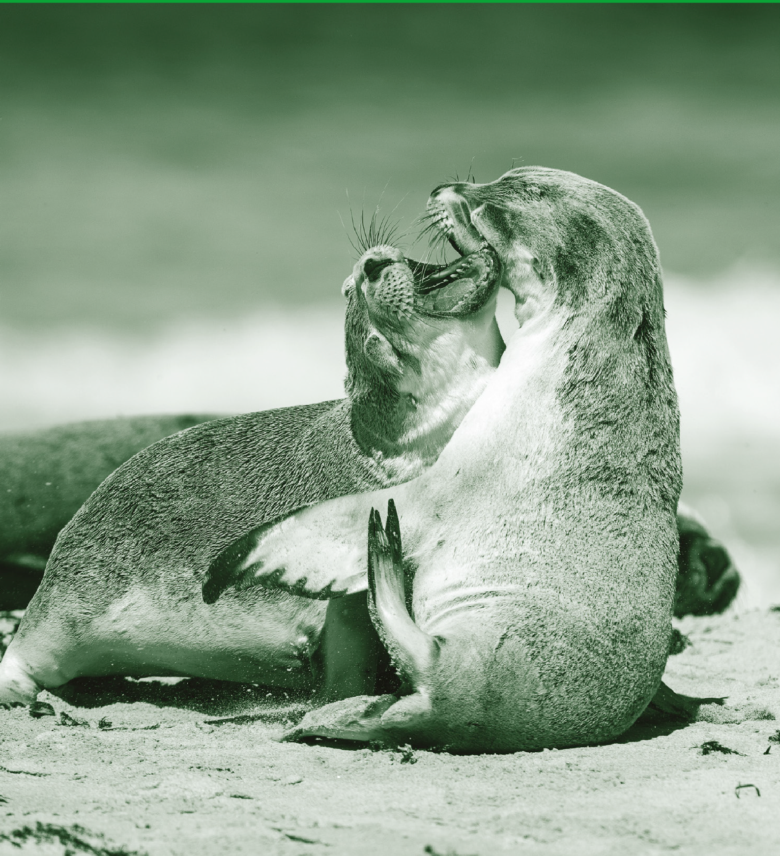


3

A

VMBO-K
Biologie voor jou Uitwerkingenboek


3K uitwerkingen
Biologie voor jou

biologie en verzorging voor de

EINDREDACTIE
Lineke Pijnappels
Linie Stam

AUTEURS
Lizzy Bos-van der Avoort
Nicolien Dijkstra
Froukje Gerrits
Michiel Kelder
Rik Smale
Tom Tahey


Release 8.1
malmberg ’s-hertogenbosch
www.biologievoorjou.nl



© Malmberg ’s-Hertogenbosch
Alle rechten voorbehouden. Niets uit deze uitgave (met uitzondering van de bijlagen) mag worden verveelvoudigd, opgeslagen in een geautomatiseerd gegevensbestand, of openbaar gemaakt, in enige vorm of op enige wijze, hetzij elektronisch, mechanisch, door fotokopieën, opnamen, of enige andere manier, zonder voorafgaande schriftelijke toestemming van de uitgever.

Voor zover het maken van kopieën uit deze uitgave is toegestaan op grond van artikel 16b Auteurswet 1912 j° het Besluit van 20 juni 1974, St.b. 351, zoals gewijzigd bij het Besluit van 23 augustus 1985, St.b. 471, en artikel 17 Auteurswet 1912, dient men de daarvoor wettelijk verschuldigde vergoedingen te voldoen aan de Stichting Reprorecht (Postbus 3051, 2130 KB Hoofddorp). Voor het overnemen van gedeelte(n) uit deze uitgave in bloemlezingen, readers en andere compilatiewerken (artikel 16 Auteurswet 1912) dient men zich tot de uitgever te wenden.

Inhoudsopgave

2 Voortplanting en seksualiteit

INTRODUCTIE
Opdrachten voorkennis 5

BASISSTOF
1 Geslachtsorganen 7
2 Veranderingen in de puberteit 11
3 Vruchtbaar worden 14
4 Zwanger worden 19
5 Geboorte 23
6 Seksualiteit 26
7 Veilige seks 30
8 Erfelijkheidsonderzoek 36
Samenhang 39
Met melk meer mans

ONDERZOEK
Leren onderzoeken 42
Practica 43

EXAMENOPGAVEN 44

Wat weet je al over voortplanting en seksualiteit?
OPDRACHTEN VOORKENNIS
1
Hierna staan zinnen over twee typen cellen: geslachtscellen en lichaamscellen.
1 Eicellen en zaadcellen zijn geslachtscellen / lichaamscellen.
2 Een lichaamscel van een mens bevat 23 / 46 chromosomen.
3 Een geslachtscel van een mens bevat 23 / 46 chromosomen.
4 Een bevruchte eicel van een mens bevat 23 / 46 chromosomen.
5 In een lichaamscel komen de chromosomen enkelvoudig / in paren voor.
6 In een geslachtscel komen de chromosomen enkelvoudig / in paren voor.
7 Minder dan de helft / De helft / Meer dan de helft van de chromosomen in een lichaamscel van een meisje zijn afkomstig van de moeder.

2
Bij geslachtelijke voortplanting:
1 versmelt de kern van een mannelijke voortplantingscel met de kern van een eicel / zaadcel.
2 zijn de erfelijke eigenschappen van de nakomeling anders dan / gelijk aan die van de ouders.

3
In afbeelding 1 zie je drie typen bloedvaten.
a Bloedvat 1 is een ader / haarvat / slagader.
Bloedvat 2 is een ader / haarvat / slagader.
Bloedvat 3 is een ader / haarvat / slagader.
b Wat zijn de eigenschappen van de drie typen bloedvaten?
1 Een ader vervoert bloed naar het hart toe / van het hart af.
2 Een slagader vervoert bloed naar het hart toe / van het hart af.
3 Uitwisseling van stoffen tussen het bloed en de cellen gebeurt in de aders / haarvaten / slagaders.

4
a Bacteriën planten zich voort door celdeling / sporen / zaden.
Bij geslachtelijke / ongeslachtelijke voortplanting groeit een deel van een organisme uit tot een nieuw organisme.
Bacteriën planten zich geslachtelijk / ongeslachtelijk voort.
b Welke twee omstandigheden zijn het meest gunstig voor bacteriën om zich voort te planten?
[ ] A donker
[ ] B droog
[ ] C koud
[ ] D licht
[ ] E vochtig
[ ] F warm
c Hoe voorkom je dat je een soa oploopt als je seks hebt?
Een soa voorkom je door een condoom / beflapje te gebruiken.

5
Britt is zwanger van haar tweede kind. Kevin is de vader van het kind.
a Van wie is de erfelijke informatie van het ongeboren kind afkomstig?
( ) A vooral van Britt
( ) B vooral van Kevin
( ) C van Brit en Kevin evenveel
b Welke eigenschappen van het ongeboren kind zijn erfelijk?
Alle eigenschappen zijn / Een deel van de eigenschappen is erfelijk.
c Zijn de erfelijke eigenschappen van het ongeboren kind precies hetzelfde als die van Britts eerste kind? ja / nee

6
Welke geslachtskenmerken zijn secundaire geslachtskenmerken?
[ ] A baardgroei
[ ] B balzak
[ ] C borsten
[ ] D borsthaar
[ ] E lagere stem
[ ] F penis
[ ] G vagina
[ ] H vulvalippen
1 Geslachtsorganen
KENNIS
1
a Waaruit bestaat het voortplantingsstelsel?
Het voortplantingsstelsel bestaat uit alle organen die een rol spelen bij de voortplanting.
b Wat zijn primaire geslachtskenmerken?
Primaire geslachtskenmerken zijn de geslachtskenmerken die je bij de geboorte al hebt.
c De vulva is het zichtbare primaire geslachtskenmerk van de vrouw.
Uit welke delen bestaat de vulva?
1 vulvalippen
2 clitoriseikel met clitorishoed
3 opening van de vagina
d Wat is een intersekse persoon?
Een intersekse persoon is iemand die geboren is met zowel mannelijke als vrouwelijke geslachtskenmerken.

2
Welke geslachtskenmerken zijn primaire geslachtskenmerken?
[ ] A baardgroei
[ ] B baarmoeder
[ ] C balzak
[ ] D borsten
[ ] E borsthaar
[ ] F lagere stem
[ ] G penis
[ ] H vulva

3
Hierna staan elf beschrijvingen van delen van de voortplantingsstelsels van de man en de vrouw.
Welk deel hoort bij de beschrijving? Gebruik de volgende woorden: baarmoeder – balzak – bijballen – buitenste vulvalippen – (clitoris)eikel – maagdenvlies – teelballen – trechter – vagina – zaadleiders – zwellichamen.
1 aanmaak van zaadcellen teelballen
2 is gevoelig en reageert op aanraking (clitoris)eikel
3 hierin kan een bevruchte eicel zich ontwikkelen tot een kind baarmoeder
4 huidplooi waarin teelballen en bijballen liggen balzak
5 liggen om de binnenste vulvalippen heen buitenste vulvalippen
6 randje weefsel aan het begin van de vagina maagdenvlies
7 tijdelijke opslag van zaadcellen bijballen
8 vervoeren van zaadcellen zaadleiders
9 verbindt de baarmoeder met de buitenkant van het lichaam vagina
10 zorgen voor erectie zwellichamen

[BO] 4
De geslachtsorganen van mannen en vrouwen komen deels overeen in bouw en functie.
Kleur in afbeelding 6 bij de vrouw en bij de man:
• het deel dat gevoelig is voor aanraking rood
• de zwellichamen oranje
• het deel dat geslachtscellen maakt groen
• het deel dat (alleen) geslachtscellen vervoert blauw
• de blaas en de urinebuis geel
• de zichtbare geslachtsorganen bruin
rood: clitoriseikel, eikel (of glans)
oranje: zwellichamen
groen: eierstokken en teelballen
blauw: eileiders en zaadleiders
geel: urineblaas en urinebuis
bruin: vulvalippen, balzak, penis

Afb. 6 Het voortplantingsstelsel (vooraanzicht).

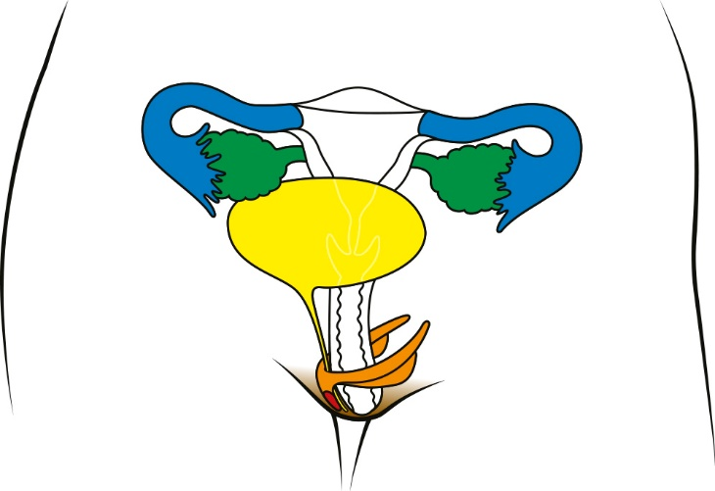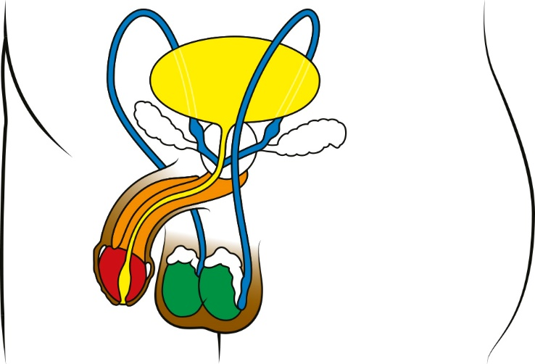
1 van een vrouw 2 van een man

5
a Welk deel van de clitoris is het meest gevoelig en reageert op prikkels? de clitoriseikel
b Met welk deel van de geslachtsorganen van de vrouw kun je de eikel van de man vergelijken?
( ) A met de binnenste vulvalippen
( ) B met de buitenste vulvalippen
( ) C met de clitoriseikel
( ) D met de clitorishoed
( ) E met de zwellichamen

[BO] 6
Samenvatting
In afbeelding 7 zie je een tekening van de clitoris.
a Zet de namen bij de genummerde delen.

Afb. 7
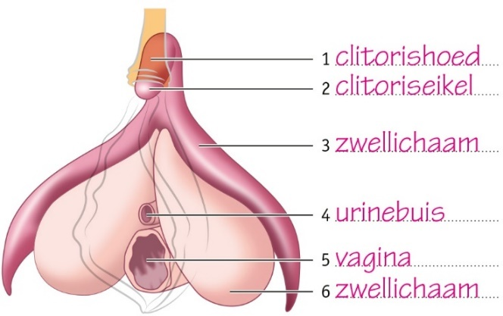

In afbeelding 8 zie je een tekening van het voortplantingsstelsel van een vrouw.
b Zet de namen bij de genummerde delen.
c Kleur de primaire geslachtskenmerken rood.

Afb. 8
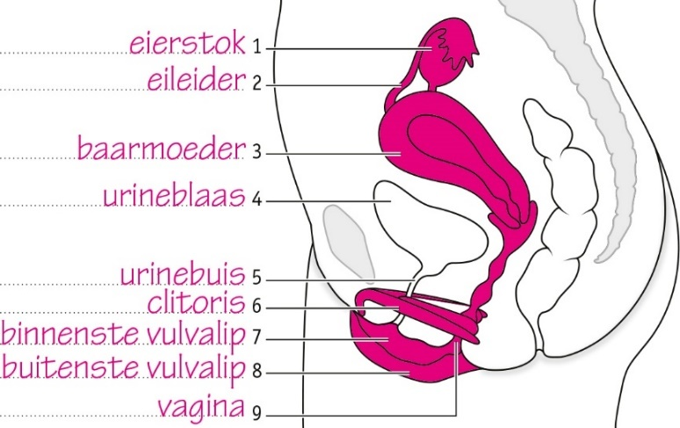

In afbeelding 9 zie je een tekening van het voortplantingsstelsel van een man.
d Zet de namen bij de genummerde delen.
e Kleur de primaire geslachtskenmerken rood.

Afb. 9
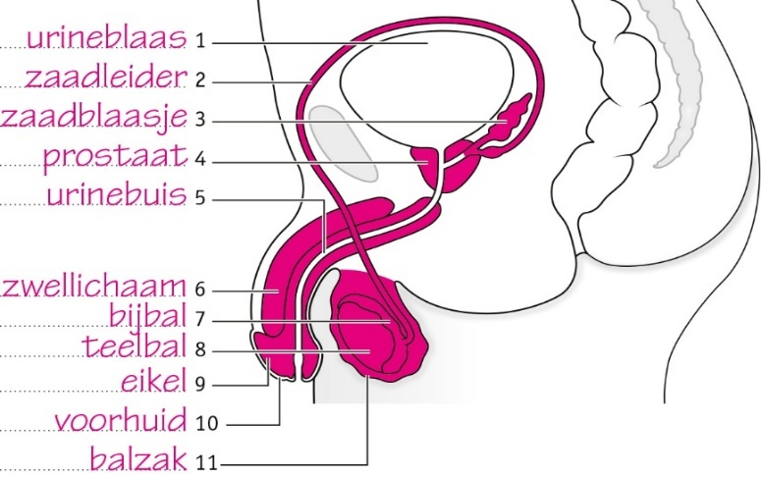

INZICHT
7
In sigarettenrook zit nicotine. Nicotine zorgt voor een verminderde doorbloeding van het lichaam.
Leg uit hoe roken erectiestoornissen tot gevolg kan hebben.
Roken vermindert de doorbloeding. Daardoor stroomt er minder gemakkelijk bloed naar de zwellichamen. Als de zwellichamen minder bloed krijgen, zal de penis minder stijf worden.

8
Lees de tekst ‘Bloedverlies tijdens geslachtsgemeenschap? Nee hoor, dat hoeft niet!’.
a Wat is het maagdenvlies?
Het maagdenvlies is een slijmvliesplooi / randje weefsel aan het begin van de vagina.
b In de tekst staat: ‘Sommige mensen denken dat het maagdenvlies moet worden opengemaakt.’
Leg aan de hand van de afbeelding uit dat deze gedachte niet klopt.
Het maagdenvlies zit om de opening van de vagina heen (het lichtroze gekleurde deel). Het maagdenvlies sluit niet de hele opening af en hoeft dus niet opengemaakt te worden.
c Leg uit waarom het maagdenvlies een functie heeft als meisjes nog een luier dragen.
Wanneer jonge kinderen nog in een luier poepen en plassen, is er een kans dat ontlasting en urine in de vagina komt. Dit kan voor infecties zorgen. Het maagdenvlies beschermt de vagina tegen ontlasting en urine.

[PLUS] 9
Als een jongen plotseling veel pijn in zijn balzak voelt, kan dat komen door een gedraaide teelbal. De teelbal draait dan om de zaadleider en knelt ook bloedvaten en zenuwen af. Hierdoor kan het bloed niet goed wegstromen, wat zorgt voor druk en het opzwellen van de omliggende weefsels.
a Waardoor doet een gedraaide teelbal zoveel pijn?
De bloedvaten zijn afgekneld, waardoor het bloed niet goed kan stromen. Dit zorgt ervoor dat de omliggende weefsels opzwellen. In de weefsels zitten pijnpunten die signalen naar de hersenen sturen, wat de pijn veroorzaakt.
b Een gedraaide teelbal moet snel geopereerd worden. De teelbal wordt blauw omdat er geen bloed meer doorheen kan. Bij de operatie draait de arts de teelbal weer terug. Ook zet de arts de teelbal met een hechting vast aan de balzak.
Waarom moet de arts de teelbal zo snel mogelijk terugdraaien?
Als de bloedvaten afgekneld zijn, krijgt de teelbal geen bloed meer. Zonder bloed krijgt de teelbal geen zuurstof en voedingsstoffen. Als dit lang duurt, kan de teelbal afsterven.
c Waarom wordt de teelbal met een hechting vastgezet?
Door de hechting kan de teelbal niet meer gaan draaien. Het kan dan niet nog een keer gebeuren.
d Bij de operatie wordt de andere teelbal ook met een hechting vastgezet.
Leg uit waarom.
De andere teelbal wordt vastgezet om te voorkomen dat die in de toekomst ook gaat draaien. (Omdat de jongen toch al geopereerd wordt, is het handig om dit meteen te doen.)
2 Veranderingen in de puberteit
KENNIS
1
a Primaire geslachtskenmerken ontstaan voor de geboorte / in de puberteit.
Secundaire geslachtskenmerken ontstaan voor de geboorte / in de puberteit.
b Welk orgaan maakt testosteron? eierstok / hypofyse / teelbal
c Welk orgaan maakt oestrogenen? eierstok / hypofyse / teelbal
d Welke hormoonklier zorgt ervoor dat de eierstokken en teelballen geslachtshormonen gaan produceren? hypofyse
e Welke hormoonklier geeft hormonen af die in de puberteit zorgen voor een groeispurt? hypofyse
f Wat bestaat uit dode huidcellen, talg, zweet en bacteriën? smegma

2
a Wat zijn hormonen?
Hormonen zijn stoffen die de werking van organen regelen.
b Leg uit hoe hormonen bij weefsels of organen terechtkomen die gevoelig zijn voor het hormoon.
Hormoonklieren geven hormonen af aan het bloed. Via het bloed komen de hormonen in het hele lichaam terecht, en dus ook bij organen of weefsels die gevoelig zijn voor dat hormoon.

3
Wat is bij ieder mens hetzelfde tijdens de puberteit?
( ) A dat er secundaire geslachtskenmerken ontstaan
( ) B de geestelijke veranderingen die iemand doormaakt
( ) C de volgorde waarin de veranderingen plaatsvinden
( ) D het moment dat de puberteit plaatsvindt

4
Trek lijnen tussen de secundaire geslachtskenmerken en het juiste geslacht.
A bij een jongen |  | 1 gespierdere lichaamsbouw | A = 1, 2, 4, 5, 6
B bij een meisje |  | 2 gezichtshaar | B = 3, 5, 7
 |  | 3 groei van clitoris en vulvalippen
 |  | 4 groei van de penis en teelballen
 |  | 5 groei van pubishaar
 |  | 6 meer lichaamsbeharing
 |  | 7 rondere lichaamsvormen

[BO] 5
Samenvatting
Maak een samenvatting van de basisstof door de tekst af te maken.

In de puberteit vindt veel ontwikkeling plaats:
1 De hypofyse maakt stimulerende hormonen.
2 Deze hormonen zorgen ervoor dat de eierstokken oestrogenen en de teelballen testosteron gaan produceren.
3 Deze geslachtshormonen zorgen voor de secundaire geslachtskenmerken.

Secundaire geslachtskenmerken: deze ontstaan in de puberteit.
• Bij jongens: gezichtshaar, lichaamshaar, lagere stem, grotere spieren, groei van penis en teelballen, aanmaak zaadcellen
• Bij meisjes: borsten, rondere vormen, bredere heupen, rijpen van eicellen
• Bij beiden: pubishaar, groeispurt

Geestelijke veranderingen zijn veranderingen in je:
• gedachten
• gevoelens
• zelfstandigheid
• sociale leven

INZICHT
6
Lees de tekst ‘Tieners aan anabolen’.
a Op welke manier zorgen anabole steroïden (anabolen) ervoor dat je gespierder wordt?
Anabolen werken op dezelfde manier als testosteron. Testosteron zorgt ervoor dat je spieren (door training) groter kunnen worden. Anabolen doen dat ook.
b Anabolen worden ook gebruikt door sporters.
Wat is het voordeel voor de sporters? Leg je antwoord uit.
Sporters gaan beter presteren, want anabolen zorgen ervoor dat je (door training) sneller grotere spieren opbouwt. Door grotere spieren wordt een sporter sterker en/of sneller.
c Als een vrouw anabolen gebruikt, verandert haar lichaam.
Geef twee kenmerken die kunnen veranderen.
Voorbeelden van juiste antwoorden: grotere spieren, minder borstgroei, groei van baardhaar, groei van borsthaar, meer lichaamshaar, minder vetopslag, minder ronde vormen, een zwaardere stem. (De vrouw krijgt meer mannelijke secundaire geslachtskenmerken.)
d Vroeger werden anabolen in de veeteelt gebruikt, maar nu is dat verboden. Een van de redenen hiervoor is dat ze in het vlees achter kunnen blijven. Daardoor zouden mensen de anabolen binnen kunnen krijgen. Ook is het gebruik van anabolen niet goed voor het welzijn van de dieren.
Waarom zou er in de veeteelt vroeger gebruikgemaakt kunnen zijn van anabolen?
Met anabolen kan er sneller meer vlees worden geproduceerd. Vlees bestaat voor een groot deel uit spieren, dus meer spieren betekent meer vlees. De tijd om een dier groot genoeg te laten worden om te slachten, kan op deze manier worden verkort.

7
Lees de tekst ‘Jamilah is besneden’.
a Leg uit dat Jamilah minder goed seksuele prikkels kan ervaren.
Bij haar is een deel van de clitoris weggehaald, waardoor het voor haar niet meer zo gemakkelijk is om daar een fijn gevoel te krijgen.
b Leg uit dat Jamilah secundaire geslachtskenmerken heeft, hoewel ze al op 6-jarige leeftijd is besneden.
Bij de besnijdenis zijn de inwendige geslachtsorganen niet weggehaald. De inwendige geslachtsorganen produceerden vanaf de puberteit dus gewoon geslachtshormonen, waardoor Jamilah secundaire geslachtskenmerken heeft ontwikkeld.
c Wanneer een meisje ongesteld is, komt er bloed uit de baarmoeder via de vagina naar buiten.
Door de besnijdenis heeft Jamilah geregeld last van een infectie als ze ongesteld is.
Leg uit hoe dit komt.
Omdat menstruatiebloed niet gemakkelijk het lichaam uit kan, kan dit voor infecties zorgen.

8
Als een jongen geboren wordt, zit de voorhuid vast aan de eikel. In de eerste levensjaren laat de voorhuid los. Als de voorhuid niet losraakt, kan een jongen een vernauwde voorhuid hebben. Dit geeft pijnklachten aan de eikel en bij het plassen.
a Een arts kan een crème voorschrijven die de voorhuid wat soepeler maakt.
Leg uit hoe de crème de pijnklachten kan verminderen.
Als de voorhuid soepeler wordt, knelt hij de eikel niet meer af. Daardoor verdwijnen de pijnklachten.
b Als de crème niet zorgt voor een soepelere voorhuid, kan een jongen besneden worden. Bij sommige besneden mannen reageert de eikel minder als de eikel wordt aangeraakt. De eikel is dan minder gevoelig voor aanraking geworden.
Leg uit waardoor de eikel van een besneden man minder gevoelig kan worden.
Bij een besneden man is de eikel bloot. Daardoor wordt de eikel gedurende de dag aangeraakt (bijvoorbeeld door kleding). Door gewenning kan de eikel dan minder gevoelig worden. Een onbesneden eikel wordt beschermd door de voorhuid en kan daarom gevoeliger zijn.

[PLUS] 9
Lees de tekst ‘Benthe heeft AOS’.
a Is Benthe intersekse? Leg je antwoord uit.
Ja, Benthe is intersekse, want ze heeft geslachtskenmerken van beide geslachten: er zijn teelballen aanwezig, maar ze heeft verder het uiterlijk van een meisje.
b Was er in de eerste vijf weken van de zwangerschap een verschil in ontwikkeling tussen Benthe en iemand zonder AOS? Leg je antwoord uit.
Er is in de eerste vijf weken van de zwangerschap geen verschil in ontwikkeling tussen iemand met AOS en iemand zonder AOS. De ontwikkeling van de geslachtsorganen begint namelijk pas in de zesde week van de zwangerschap. Daarvoor zijn de organen nog gelijk.
c Testosteron wordt niet alleen in de teelballen geproduceerd, maar onder andere ook in de bijnierschors. Dat is een deel van een orgaan dat op de nieren ligt. Zowel bij mannen als bij vrouwen produceert de bijnierschors testosteron.
Leg uit dat ook de bijnierschors van Benthe gewoon testosteron produceert.
De bijnierschors van Benthe functioneert normaal en produceert testosteron zoals bij iedereen. Het probleem is dat Benthes lichaam niet gevoelig is voor testosteron.
d Mensen die genetisch vrouwelijk zijn, kunnen ook AOS hebben. Zij krijgen ook geen oksel- en pubishaar.
Geef daar een verklaring voor.
Benthe kreeg geen oksel- en pubishaar, omdat ze ongevoelig is voor testosteron. Daaruit kun je afleiden dat testosteron voor de groei van oksel- en pubishaar zorgt. Mensen met AOS die genetisch vrouwelijk zijn, reageren niet op testosteron en krijgen daardoor geen oksel- en pubishaar.
3 Vruchtbaar worden
KENNIS
1
a Welk deel van het mannelijk voortplantingsstelsel hoort bij de functie?
A Hierin liggen de teelballen en de bijballen. |  | 1 balzak | A = 1
B Loopt door de penis en vervoert urine en sperma. |  | 2 prostaat | B = 3
C Voegt vocht met voedingsstoffen aan zaadcellen toe. |  | 3 urinebuis | C = 2, 4
 |  | 4 zaadblaasjes
b Welk deel van het vrouwelijk voortplantingsstelsel hoort bij de functie?
A Deze vervoeren eicellen. |  | 1 baarmoeder | A = 3
B Hierin kan een bevruchte eicel zich ontwikkelen tot een kind. |  | 2 eierstokken | B = 1
C Hierin vindt de ontwikkeling van eicellen plaats. |  | 3 eileiders | C = 2

[BO] 2
In afbeelding 5 zie je verschillende gebeurtenissen in de menstruatiecyclus.
a Geef de namen van de genummerde gebeurtenissen.
1 = menstruatie
2 = follikel rijpt
3 = menstruatie
4 = ovulatie / eisprong
5 = opbouw baarmoederslijmvlies
b Zet het nummer van de afbeeldingen op de juiste plaats op de tijdbalk.

Afb. 5
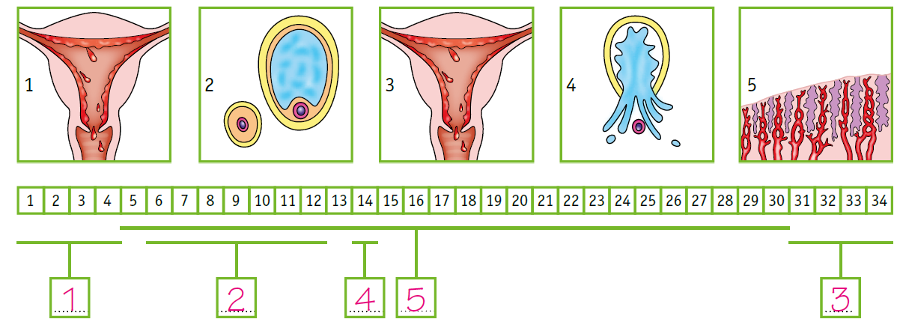

3
a Eicellen zijn de vrouwelijke geslachtscellen.
Eicellen rijpen elke 12 tot 24 uur / elke vier weken / voor de geboorte.
b Wat wordt bedoeld met ovulatie of eisprong?
Ovulatie of eisprong betekent het vrijkomen van een eicel uit de eierstok.
c Welke weg leggen de zaadcellen bij een zaadlozing af?
Zet de delen in de juiste volgorde: bijbal – prostaat – urinebuis – zaadblaasjes – zaadleider.
1 teelbal
2 bijbal
3 zaadleider
4 zaadblaasjes
5 prostaat
6 urinebuis
d De zaadcellen worden aangemaakt door een speciale celdeling.
Hoe heet deze celdeling? meiose of reductiedeling
4
In afbeelding 6 zie je de menstruatiecyclus van Nora. Haar menstruatiecyclus duurt 28 dagen.
a Nora is vijf dagen ongesteld.
Welke dagen zijn dit?
dag 1 tot en met 5
b Op welke dag vindt bij Nora waarschijnlijk de ovulatie plaats?
op dag 14
c Op welke dagen wordt het baarmoederslijmvlies van Nora dikker onder invloed van hormonen van rijpende follikels?
op dag 6 tot en met 13
d Op welke dagen is het baarmoederslijmvlies van Nora dik onder invloed van hormonen uit het gele lichaam?
op dag 15 tot en met 28

[BO] 5
Samenvatting
Noteer in de vakken van afbeelding 7 en 8 wat er op de aangewezen plaats van de mannelijke en de vrouwelijke geslachtsorganen gebeurt.
Maak afbeelding 9 af door de ontbrekende woorden in te vullen.

Afb. 7 Mannelijke geslachtsorganen.
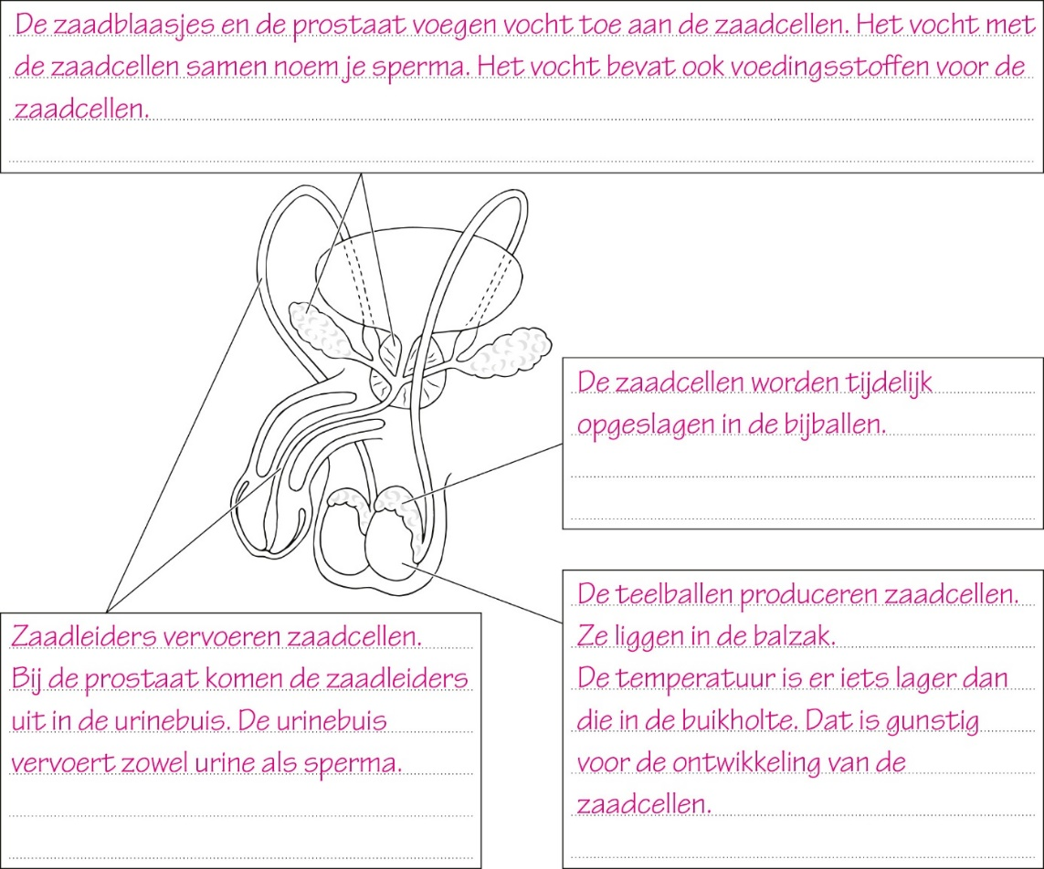

Afb. 8 Vrouwelijke geslachtsorganen.
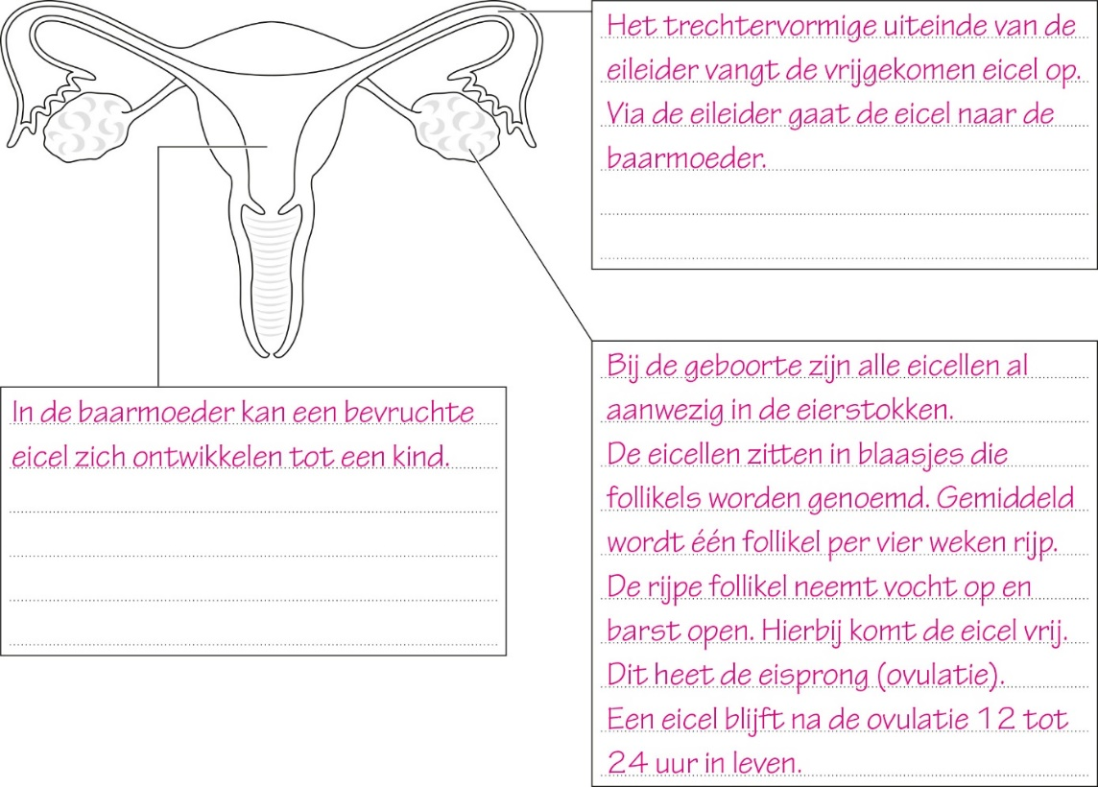

Afb. 9 Verband tussen processen als er geen bevruchting plaatsvindt (schematisch).
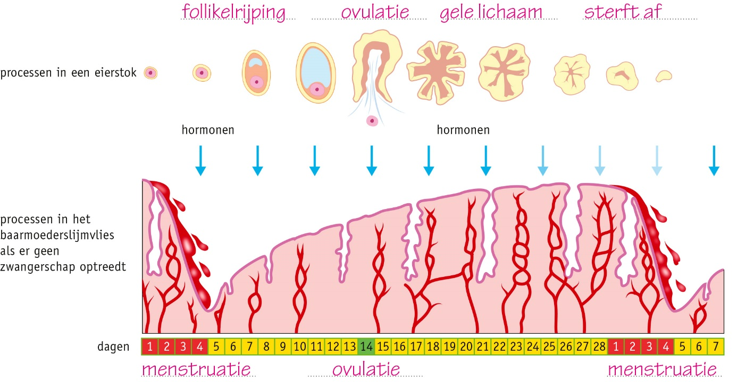

INZICHT
6
Lees de tekst ‘Misvormde zaadcellen’.
a Hoeveel zaadcellen komen volgens de tekst gemiddeld vrij bij een zaadlozing?
150 miljoen zaadcellen
b Hoeveel gezonde zaadcellen verlaten het lichaam van een gezonde man bij een zaadlozing? Schrijf je berekening op. Gebruik je antwoord op vraag a.
1% van 150 miljoen = 150 miljoen / 100 = 1,5 miljoen
30% van 150 miljoen zaadcellen zijn gezond. Dus 1,5 miljoen × 30 = 45 miljoen is gezond.
c Hoeveel misvormde zaadcellen verlaten het lichaam van een gezonde man bij een zaadlozing? Schrijf je berekening op. Gebruik je antwoord op vraag a.
1% van 150 miljoen = 150 miljoen / 100 = 1,5 miljoen
70% van 150 miljoen is misvormd. Dus 1,5 miljoen × 70 = 105 miljoen zaadcellen zijn misvormd.
Of:
150 miljoen (totaal aantal zaadcellen) − 45 miljoen (gezonde zaadcellen) = 105 miljoen zaadcellen zijn misvormd.

7
Bij de geboorte zijn alle eicellen al aanwezig in de eierstokken.
a Bij Roos komt de eerste eicel vrij als ze 13 jaar is. Als ze 49 jaar is, komt ze in de overgang.
Bij Roos komt elke vier weken een eicel vrij. Ze krijgt geen kinderen.
Bereken hoeveel eicellen er minimaal in haar eierstokken zaten bij haar geboorte.
49 jaar − 13 jaar = 36 jaar
52 weken / 4 = 13 weken
36 jaar × 13 weken = 468 eicellen
Bij haar geboorte zaten er dus minimaal 468 eicellen in haar eierstokken.
b Donia komt vervroegd in de overgang. Ze is pas 32 jaar en had graag kinderen gewild.
Leg uit dat Donia geen kinderen meer kan krijgen.
Na de overgang komen er geen eicellen meer tot ontwikkeling. Als er geen eicel vrijkomt uit de eierstokken, kan er ook geen bevruchting (door een zaadcel) plaatsvinden.

8
Door een bacteriële ontsteking kunnen eileiders verstopt raken.
a Worden er nog geslachtshormonen gemaakt als de eileiders verstopt zijn? Leg je antwoord uit.
Ja, er worden nog geslachtshormonen gemaakt. De werking van de eierstokken verandert niet door de verstopte eileiders.
b Zijn er nog ovulaties als de eileiders verstopt zijn? Leg je antwoord uit.
Ja, er zijn nog ovulaties. De werking van de eierstokken verandert niet door de verstopte eileiders. (De eicel komt tot rijping en komt vrij.)
c Zijn er nog menstruaties als de eileiders verstopt zijn? Leg je antwoord uit.
Ja, er zijn nog menstruaties. De werking van de baarmoeder verandert niet door de verstopte eileiders. (De eicel komt tot rijping en komt vrij. Het gele lichaam maakt hormonen, waardoor het baarmoederslijmvlies dik blijft. Als de eicel niet wordt bevrucht, sterft het gele lichaam af en wordt het baarmoederslijmvlies afgestoten.)

[PLUS] 9
Endometriose is een aandoening van de baarmoeder. Bij een gezonde vrouw groeit onder invloed van hormonen tijdens de jaren dat ze vruchtbaar is, alleen slijmvlies in de baarmoeder. Bij vrouwen met endometriose groeit er ook slijmvlies aan de buitenkant van de baarmoeder en op andere plekken in de buikholte (zie afbeelding 11). Dit kan veel pijnklachten geven. De aandoening komt vrijwel alleen voor bij vruchtbare vrouwen.
a Als een vrouw last heeft van endometriose, wanneer zullen haar klachten dan waarschijnlijk gaan verdwijnen?
Rond de overgang zullen haar klachten vaak verdwijnen. (Er zijn ook vrouwen waarbij deze klachten niet (helemaal) verdwijnen.)
b Leg uit dat endometriose voornamelijk bij vruchtbare vrouwen voorkomt.
Doordat tijdens de vruchtbare leeftijd het baarmoederslijmvlies steeds op- en afgebouwd wordt onder invloed van hormonen, groeit het slijmvlies in deze jaren ook op de andere plaatsen. Dit geeft de pijnklachten.
c Op de plekken waar het extra slijmvlies groeit, kunnen holten ontstaan die zich vullen met bloed. Vrouwen kunnen hierdoor pijn krijgen. Ook plassen en poepen kan moeilijker gaan.
Leg uit hoe deze klachten kunnen ontstaan.
De holten met bloed kunnen ervoor zorgen dat ontlasting en urine moeilijker de darm of de blaas uit komen, omdat zij de weg naar buiten voor een deel kunnen afsluiten. Dit kan pijn veroorzaken.
4 Zwanger worden
KENNIS
1
a Een eicel en een zaadcel verschillen in functie. Daardoor verschilt ook hun bouw.
1 Deze cel is in verhouding groot. eicel / zaadcel
2 Deze cel kan zelf bewegen. eicel / zaadcel
3 Deze cel bevat reservevoedsel. eicel / zaadcel
b Door hoeveel zaadcellen kan één eicel worden bevrucht? Leg je antwoord uit.
Een eicel kan maar door één zaadcel bevrucht worden doordat de buitenste laag van de eicel ondoordringbaar wordt zodra de kop van een zaadcel de eicel is binnengedrongen.

2
a Hoe komt bevruchting tot stand? Gebruik de volgende woorden: baarmoeder (2×) – bevruchte eicel – celdeling (mitose) – eicel – eileider – eileiders – innesteling – vagina – versmelten – zaadcel.
1 Zaadcellen die in de vagina komen, bewegen via de baarmoeder naar een van de twee eileiders.
2 Een eicel kan worden bevrucht door een zaadcel in een eileider.
3 Bij bevruchting versmelten de kernen van een zaadcel en een eicel.
4 Er ontstaat dan een bevruchte eicel.
5 Hieruit ontstaat door celdeling (mitose) een klompje cellen.
6 Het klompje cellen gaat naar de baarmoeder.
7 Daar vindt de innesteling plaats.
b Uit een bevruchte eicel ontstaat een klompje cellen.
Welke fase van mitose vindt daarbij niet plaats? plasmagroei

[BO] 3
In afbeelding 12 is een deel van de navelstreng schematisch getekend. De navelstrengader is aangegeven.
• Zet de naam van de andere twee bloedvaten erbij.
• De pijl in de navelstrengader geeft de stroomrichting van het bloed aan. Geef in de andere twee bloedvaten met pijlen de stroomrichting van het bloed aan.
• Geef bij de pijlen onder de tekening aan in welke richting het embryo zich bevindt en in welke richting de placenta.
• Kleur het bloedvat (de bloedvaten) waardoor zuurstofrijk bloed stroomt rood.
• Kleur het bloedvat (de bloedvaten) waardoor zuurstofarm bloed stroomt blauw.

Afb. 12 Deel van de navelstreng (schematisch).
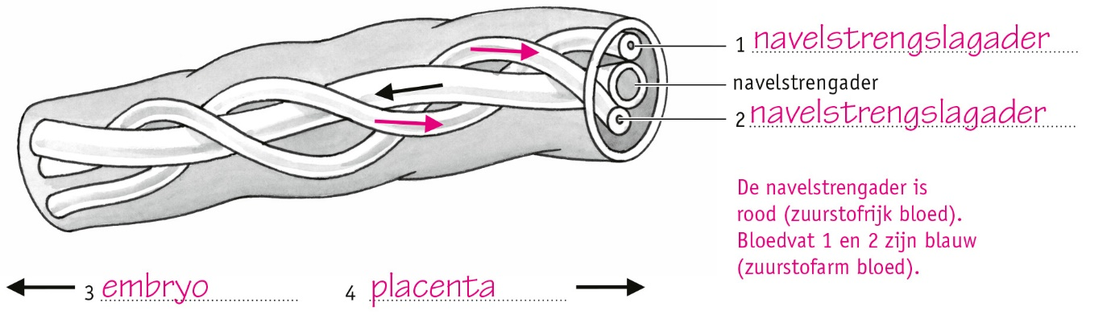

4
a Door hoeveel zaadcellen wordt de eicel bevrucht bij een eeneiige tweeling?
door 1 / 2 zaadcellen
b Uit hoeveel eicellen en zaadcellen ontstaat een twee-eiige tweeling?
uit 1 / 2 eicellen en 1 / 2 zaadcellen
c Isa is een eeneiige tweeling.
Heeft zij een tweelingbroer of een tweelingzus?
een tweelingbroer / een tweelingzus
d Welke tweeling ziet er qua uiterlijk hetzelfde uit als normale broers en zussen?
een eeneiige tweeling / een twee-eiige tweeling

[BO] 5
Samenvatting
Maak een samenvatting van de basisstof.
• Zet de ontwikkelingen in de juiste volgorde: bevruchting – embryo – foetus – innesteling – ontwikkeling placenta – ovulatie – zaadlozing. Begin bij ovulatie.
ovulatie → zaadlozing → bevruchting → innesteling → embryo → ontwikkeling placenta → foetus
• Vul de tabel in.

 | Eicellen | Zaadcellen
1 Ze hebben een | groot | klein | formaat.
2 Ze kunnen | niet | wel | zelf bewegen.
3 Ze bevatten | veel | geen | reservevoedsel.

• Beschrijf hoe een foetus en de moeder via de placenta stoffen uitwisselen.
In de placenta loopt het bloed van de moeder en het bloed van de foetus vlak langs elkaar. Hierdoor kunnen zuurstof, voedingsstoffen en afvalstoffen tussen moeder en foetus worden uitgewisseld. Het bloed van de moeder stroomt niet door de foetus.
• Een eeneiige tweeling ontstaat uit één eicel en één zaadcel.
• Een twee-eiige tweeling ontstaat uit twee eicellen en twee zaadcellen.

INZICHT
6
Een embryo en een foetus komen op verschillende manieren aan hun zuurstof en voedingsstoffen.
a Leg uit hoe een embryo aan zijn zuurstof en voedingsstoffen komt.
Het embryo neemt via uitstulpingen zuurstof en voedingsstoffen op uit de holten in het baarmoederslijmvlies. Die holten zijn gevuld met bloed van de moeder.
b Leg uit hoe een foetus aan zijn zuurstof en voedingsstoffen komt.
Een foetus neemt via de placenta zuurstof en voedingsstoffen op uit het bloed van de moeder. Dat gebeurt door uitwisseling via de wand van de bloedvaten.
c Leg uit waarom een embryo nog niet op dezelfde manier aan zijn zuurstof en voedingsstoffen kan komen als een foetus.
Als de baby nog een embryo is, groeit de placenta. In de eerste weken is de placenta nog niet klaar en neemt het embryo zuurstof en voedingsstoffen op uit de holten van het baarmoederslijmvlies. Als de baby een foetus is geworden, is de placenta gevormd en vanaf dat moment neemt de foetus zuurstof en voedingsstoffen op via de placenta.

7
Bas en Lina willen graag een kind. Lina heeft een menstruatiecyclus van 35 dagen.
a Op welke dag van haar menstruatiecyclus zal zij haar ovulatie hebben?
Op de 21e dag van haar cyclus.
b Op de kalender in afbeelding 13 staat aangegeven wanneer de laatste menstruatie van Lina is begonnen.
Op welke dagen zou Lina zwanger kunnen worden?
Lina kan zwanger worden op de dagen 2 tot en met 6 oktober. (De vruchtbare periode loopt bij een cyclus van 28 dagen van dag 11 tot en met dag 15. De cyclus van Lina is 35 dagen. Bij haar loopt de vruchtbare periode dus van dag 18 tot en met dag 22. Een zaadcel kan ongeveer drie dagen in leven blijven in het lichaam van de vrouw. Een eicel blijft maximaal 24 uur na de ovulatie in leven. De vruchtbare periode loopt daarom van drie dagen vóór de eisprong tot één dag erna.)

8
Lees de tekst ‘Zo simpel werkt een zwangerschapstest’. Hierin staat de gebruiksaanwijzing van een zwangerschapstest.
a Drie vrouwen hebben een zwangerschapstest gedaan. Het resultaat hiervan is te zien in afbeelding 15.
Wat zijn de testresultaten van test 1, 2 en 3?
Test 1: zwanger
Test 2: niet zwanger
Test 3: test niet goed uitgevoerd, test is ongeldig
b Waardoor kan een zwangerschapstest aantonen dat een vrouw zwanger is?
In de urine van zwangere vrouwen zit het hormoon HCG. Als dit hormoon aanwezig is in de urine, geeft de test een positief resultaat (zwanger).
c Welk testresultaat kun je verwachten wanneer de staaf van de zwangerschapstest urine van een man absorbeert?
Testresultaat 2. (In de urine van een man zit geen HCG.)
d Op de verpakking staat: ‘De test kan op elk moment van de dag worden uitgevoerd, vanaf de dag dat de menstruatie moet beginnen.’
Waarom zullen de meeste vrouwen voor die dag sowieso geen test doen?
Pas als ze ‘over tijd’ zijn, zullen ze vermoeden dat ze misschien zwanger zijn.
e Bedenk een situatie waarbij een vrouw wel voor die dag een test zal doen.
Eigen antwoord. Bijvoorbeeld: Als een vrouw heel graag zwanger wil worden en niet kan wachten met het doen van een test.

9
Lees de tekst ‘Roken is slecht voor de vruchtbaarheid’.
a Leg uit dat mannen minder vruchtbaar zijn als bij een zaadlozing minder zaadcellen vrijkomen.
Als het sperma minder zaadcellen bevat, is de kans kleiner dat er een zaadcel bij de eicel komt. Er is dan minder kans dat de eicel wordt bevrucht.
b In de tekst worden nog twee andere oorzaken gegeven van verminderde vruchtbaarheid als gevolg van het roken.
Welke twee oorzaken worden genoemd?
• Er wordt minder sperma gemaakt.
• De zaadcellen kunnen minder goed bewegen.

[PLUS] 10
Lees de tekst ‘Het ontstaan van een ei’.
In afbeelding 17 zijn de voortplantingsorganen van een kip weergegeven. Het voortplantingsstelsel van een kip werkt ongeveer hetzelfde als dat van de mens.
a In welk deel kan de eicel worden bevrucht?
Een eicel kan worden bevrucht in een eileider, dus in nummer 3.
b Ongeveer een uur nadat een kip een ei heeft gelegd, kan er weer een ovulatie optreden.
Hoeveel eieren kan een kip op een dag maximaal leggen volgens de gegevens in de tekst? Geef de volledige berekening.
Maximaal één ei per dag, want er zit minimaal 26 uur en 5 minuten tussen het leggen van twee eieren. Tel de tijden in afbeelding 17 op: 1 uur + 20 minuten + 2 uur en 30 minuten + 1 uur en 15 minuten + 21 uur = 26 uur en 5 minuten.
c In afbeelding 18 zie je de bouw van een kippenei. Na een bevruchting kan zich in een ei een kuikentje ontwikkelen.
Welk nummer geeft het deel aan waarin zich een kuikentje ontwikkelt?
Nummer 4 geeft dat deel aan. Een kuiken ontwikkelt zich uit een bevruchte eicel en die zit volgens de legenda in deel 4: de kiemschijf.
d Nummer 5 geeft de eidooier aan.
Wat gebeurt hiermee tijdens de ontwikkeling van een kuiken? Leg je antwoord uit.
De eidooier wordt kleiner, omdat een kuiken die gebruikt als voedsel om te kunnen groeien en ontwikkelen. (In de legenda staat dat de eidooier voedingsstoffen bevat voor de groei van een kuikentje.)
5 Geboorte
KENNIS
1
a Zet de vier fasen van de geboorte in de juiste volgorde.
1 indaling
2 ontsluiting
3 uitdrijving
4 nageboorte
b Wat gebeurt er tijdens de ontsluiting?
De baarmoederhals en de baarmoedermond worden wijder.
c Tijdens welke fase van de geboorte krijgt een vrouw persweeën?
( ) A indaling
( ) B nageboorte
( ) C ontsluiting
( ) D uitdrijving
d Tijdens welke fase van de bevalling komt het hoofdje naar buiten? uitdrijving (de derde fase)
e Wat verlaat het lichaam van de vrouw tijdens de nageboorte?
[ ] A baarmoeder
[ ] B baby
[ ] C placenta
[ ] D resten van de navelstreng
[ ] E vruchtvliezen

[BO] 2
Samenvatting
Maak een samenvatting van de basisstof.
Zet bij de vier fasen van de geboorte wat er tijdens deze fase gebeurt.
- Indaling: Het hoofd van de foetus gaat verder naar beneden liggen in het bekken tegen de baarmoedermond aan.
2 Ontsluiting: De baarmoederhals en baarmoedermond gaan door weeën open naar tien centimeter (doorsnede). Hierbij breken meestal de vruchtvliezen en komt vruchtwater naar buiten.
3 Uitdrijving: Met persweeën wordt de baby naar buiten geperst.
4 Nageboorte: De placenta, vruchtvliezen en deel van de navelstreng komen naar buiten via de vagina.

INZICHT
3
a Wat gebeurt er bij de indaling?
• Het hoofdje zakt in het bekken van de moeder.
• De foetus komt lager in de buik van de moeder te liggen.
b Soms groeit de placenta op een minder handige plaats in de baarmoeder. Dat zie je in afbeelding 6. De geboorte van een kind gaat dan moeilijk.
Leg uit hoe dat komt.
De placenta sluit de baarmoederhals af. Dit maakt de geboorte via de baarmoedermond moeilijker / niet mogelijk.

4
Het vruchtwater heeft veel functies voor de foetus. Hij kan het vruchtwater drinken, uitplassen en ‘inademen’. Sommige baby’s poepen voor of tijdens de geboorte in het vruchtwater. Het vruchtwater is dan bruin of groen van kleur.
a Leg uit in welke organen deze poep dan terecht kan komen en problemen kan veroorzaken.
De poep in het vruchtwater kan worden ‘ingeademd’ door de baby en zo in de luchtwegen en longen terechtkomen. Dat kan problemen geven, zoals ontsteking van de luchtwegen en ademhalingsproblemen na de geboorte. (De foetus kan de poep ook inslikken, maar dat is niet schadelijk.)
b De vliezen breken niet altijd tijdens de ontsluiting.
Leg uit dat een vrouw dan niet weet of haar baby in het vruchtwater heeft gepoept.
Als de vliezen niet gebroken zijn, verliest een vrouw ook geen vruchtwater. Dan kan ze niet zien of er poep in het vruchtwater zit.

5
Soms worden baby’s niet vaginaal geboren, maar via een keizersnede. Dit is een operatie waarbij de arts een snede maakt in de onderbuik van de moeder om zo de baby geboren te laten worden.
Als een baby niet met zijn hoofd naar beneden ligt, kan de arts een keizersnede adviseren. De operatie wordt dan al voor de uitgerekende datum gepland.
Er kan ook een spoedkeizersnede worden uitgevoerd. Dit gebeurt als het tijdens de vaginale bevalling niet goed gaat met de baby of met de moeder.
a Zal een moeder tijdens een geplande keizersnede al ontsluiting hebben?
Waarschijnlijk niet. De geplande keizersnede vindt meestal plaats voordat de bevalling zou zijn begonnen.
b Zal bij een vrouw die een keizersnede ondergaat, de nageboorte via de vagina naar buiten komen? Leg je antwoord uit.
Nee, de arts haalt de nageboorte uit de baarmoeder nadat de baby geboren is.
c Een spoedkeizersnede wordt uitgevoerd als de baby en/of de moeder in nood is. Zo kan de baby bijvoorbeeld minder zuurstof krijgen, de hartslag kan dalen of de weeën stoppen plotseling. Maar het kan ook zijn dat de baby niet door het geboortekanaal past.
Wat zou er aan de hand kunnen zijn als een baby niet door het geboortekanaal past? Geef twee redenen.
1 Het hoofdje kan te groot zijn.
2 Het bekken van de moeder kan te smal zijn.

6
Sommige tweelingen hebben allebei hun eigen placenta. Maar dat is niet altijd het geval. De meeste eeneiige tweelingen delen de placenta.
a Leg uit of de baby’s die hun placenta delen, ook de navelstreng delen.
Nee, elk kind heeft zijn eigen navelstreng. De navelstreng geeft elk kind zijn eigen zuurstof en voedsel. Na de geboorte heeft elk kind ook een navel, het litteken van de navelstreng dat achterblijft na de geboorte.
b Een twee-eiige tweeling is geboren. Ze deelden geen placenta samen. Na de geboorte van de kinderen moet de nageboorte nog komen.
Beschrijf wat er tijdens de nageboorte allemaal wordt geboren. Denk ook aan de aantallen.
twee placenta’s, twee vruchtvliezen en twee navelstrengen

[PLUS] 7
Lees de tekst ‘Borstvoeding is gezond, maar niet als moeder rookt’.
a In welke volgorde vinden de volgende stappen plaats? Gebruik hiervoor de tweede alinea van de tekst.
A Er gaat een signaal naar de hypofyse.
B Spiertjes rond de melkklieren trekken samen.
C De baby krijgt melk.
D De baby zuigt aan de tepel.
E De hypofyse maakt een hormoon.
F Er gaat melk naar de tepel.
G Het hormoon komt bij de melkklieren.
De juiste volgorde is: D – A – E – G – B – F – C.
b In de tekst lees je dat door nicotine de hormonen van de hypofyse minder goed of minder snel bij de melkklieren komen.
Leg uit hoe dit er uiteindelijk voor zorgt dat het kind te weinig voeding binnenkrijgt.
Door minder of geen hormonen neemt de toeschietreflex af. Er komt dan minder melk naar de tepel. Hierdoor krijgt het kind minder melk binnen.
c Stel dat de moeder ook tijdens haar zwangerschap heeft gerookt.
Leg uit welk effect dit heeft op het geboortegewicht van de baby.
Als de moeder tijdens de zwangerschap heeft gerookt, waren haar bloedvaten vernauwd. De foetus heeft dan minder voedingsstoffen en zuurstof ontvangen (en afvalstoffen konden minder goed worden afgevoerd). Daardoor heeft de baby waarschijnlijk een lager geboortegewicht.
d Silvia heeft tijdens de zwangerschap gerookt en wil nu graag borstvoeding gaan geven. Ze rookt nu nog steeds.
Haar kindje Bowi is te vroeg geboren.
Leg uit wat het gevolg voor Bowi kan zijn als Silvia blijft roken.
Door het roken zal de toeschietreflex van de melk minder zijn, waardoor Bowi minder melk binnen zal krijgen. Bowi krijgt dus onvoldoende melk (voedingsstoffen). Hierdoor kan Bowi ondervoed raken.
6 Seksualiteit
KENNIS
1
Seksualiteit heeft verschillende functies.
a Wat is seksualiteit?
Seksualiteit is alle gedachten, gevoelens en handelingen die te maken hebben met lust en opwinding.
b Om welke drie redenen hebben mensen seks met elkaar?
1 intimiteit
2 lust / seksuele opwinding
3 voortplanting

c Zowel bij mannen als bij vrouwen kan prikkeling van een bepaald deel van het voortplantingsstelsel leiden tot een orgasme.
Om welk deel van het voortplantingsstelsel gaat het dan?
Het gaat dan om de eikel (van de penis of de clitoris).
d Hoe zie je bij een man dat hij een orgasme krijgt?
Hij krijgt een zaadlozing.
e Hoe heet het als iemand bij zichzelf zorgt voor een orgasme? masturbatie / zelfbevrediging

2
Hierna staan zes omschrijvingen over geaardheid en gender.
Welk begrip hoort bij de omschrijving? Kies uit: aseksueel – cisgender – genderdysforie – non-binair – panseksueel – transgender.
1 Iemand die geen seksuele aantrekking voelt, noem je aseksueel.
2 Iemand die op mensen van alle genders valt, noem je panseksueel.
3 Iemand die zich mannelijk, vrouwelijk of iets daartussenin voelt, noem je non-binair.
4 Iemand bij wie de genderidentiteit overeenkomt met het geslacht noem je cisgender.
5 Iemand bij wie het geslacht niet overeenkomt met het gevoel noem je transgender.
6 Wanneer iemands gevoel niet of niet helemaal overeenkomt met het geslacht spreek je van genderdysforie.

3
a Wat is sexting?
Sexting is het online versturen van seksueel getinte berichtjes of foto’s.
b Geeft pornografie een realistisch beeld van seksualiteit? Leg je antwoord uit. Noem daarbij twee redenen.
Pornografie geeft geen realistisch beeld van seksualiteit, want vaak zien de geslachtsorganen er niet uit zoals ze er bij de meeste mensen in het echt uitzien. Ook wordt er in pornografie geacteerd.

4
Kies bij de volgende vragen steeds de geaardheid die volgens jou het meest van toepassing is.
a Yannick zoent tijdens het uitgaan af en toe met een meisje dat hij leuk vindt. Nu heeft hij een keer met een jongen gezoend. Hij vond het niet leuk en wil het niet nog een keer doen. Hij weet nu zeker dat hij niet op jongens valt.
heteroseksueel / biseksueel / homoseksueel

b Samuel is verliefd op een jongen bij zijn voetbalclub, maar zijn ouders keuren homoseksualiteit af. Hij heeft daarom maar een vriendinnetje uitgekozen, maar hij heeft niets met meisjes en is niet gelukkig.
heteroseksueel / biseksueel / homoseksueel
c Djoy is zo blij! Ze heeft eindelijk haar nieuwe vriendin aan haar ouders kunnen voorstellen. Na een paar vriendjes weet ze nu zeker dat ze niet op jongens valt.
heteroseksueel / biseksueel / homoseksueel
d Natasha vindt jongens en meisjes leuk. De ene keer heeft ze voor een tijdje een vriendje en daarna ontmoet ze een leuk meisje met wie ze weer een tijdje samen is.
heteroseksueel / biseksueel / homoseksueel

[BO] 5
Samenvatting
Afbeelding 5 is het begin van een mindmap.
Maak de mindmap af. Gebruik de volgende begrippen: aseksueel – bevrediging met hand of mond – biseksueel – cisgender – genderdysforie – geslachtsgemeenschap – heteroseksueel – homoseksueel – intimiteit – lust – non-binair – panseksueel – porno – sexting – transgender – voortplanting – zelfbevrediging.

Afb. 5
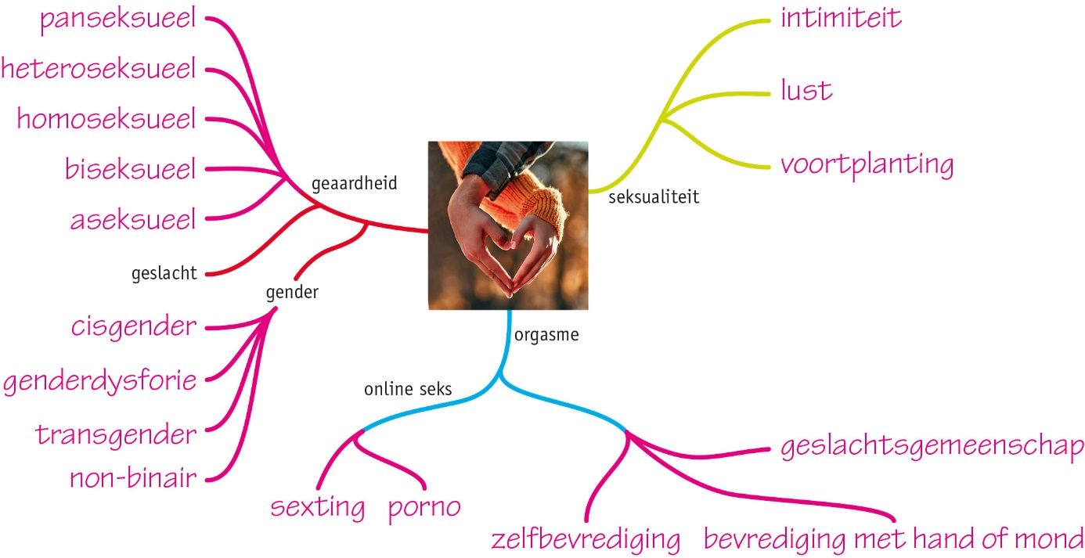

INZICHT
6
Amy zegt: ‘Het maakt niet uit tot wie je je aangetrokken voelt, als je maar gelukkig bent in een relatie.’
a Geef een argument waarom iemand het eens zou kunnen zijn met deze uitspraak.
Voorbeeld van een juist antwoord: Je eigen geluk in een relatie is belangrijker dan wat anderen ervan vinden.
b Geef een argument waarom iemand het oneens zou kunnen zijn met deze uitspraak.
Voorbeeld van een juist antwoord: Je bent niet alleen op de wereld. Wat je familie en vrienden vinden is ook van belang.

c In Nederland staat in de Grondwet dat er niet gediscrimineerd mag worden op basis van godsdienst, levensovertuiging, politieke gezondheid, ras en geslacht.
Toch zijn er maar weinig strafzaken over seksuele discriminatie tegen mensen die niet heteroseksueel zijn. In 2018 waren er 1041 meldingen bij de politie. Daarvan leidden er maar 40 tot een strafzaak.
Wat zou een reden kunnen zijn dat er maar zo weinig strafzaken zijn over seksuele discriminatie tegen mensen die niet heteroseksueel zijn?
Vaak is lastig te bewijzen dat er sprake is van discriminatie. Zeker als het niet op papier of beeld (video) staat.

7
Carlin heeft de lichamelijke kenmerken van een man, maar is eigenlijk een vrouw. Ze valt op vrouwen. Carlin was 46 jaar toen ze aan de mensen om haar heen vertelde dat ze zich meer vrouw dan man voelt. Ze kreeg toen veel vragen, ook een aantal die ongepast waren. Zoals de vraag: ‘Val je nu op mannen dan?’ Carlin zegt: ‘Veel mensen snappen niet dat genderidentiteit en geaardheid twee verschillende dingen zijn.’
Leg uit welk verschil Carlin bedoelt.
Genderidentiteit is of je je man, vrouw of iets daartussenin voelt. Je geaardheid geeft aan op welke mensen je valt: mannen, vrouwen of dat het geslacht van een persoon niet belangrijk voor je is.

8
Lees de tekst ‘Sexting’.
a Veel jongeren doen aan sexting.
Wat zou hiervoor een reden kunnen zijn?
Bijvoorbeeld:
• Het is een spannende manier om seksueel contact te hebben.
• Je kunt wat nieuws proberen in je relatie.
• Het is een manier om met iemand te flirten.
b De politie adviseert jongeren om helemaal geen sexy materiaal te versturen.
Noem een reden om niet te sexten.
Bijvoorbeeld:
• De foto’s en/of berichten kunnen verder verspreid worden.
• Het slachtoffer kan gechanteerd worden.
• Het slachtoffer wordt niet (onbewust) veroordeeld door de omgeving.
c Een van de tips bij sexting is om geen herkenbare delen van je lichaam te filmen of te fotograferen.
Wat is het voordeel van deze manier van sexting?
Wanneer je niet herkenbaar op een filmpje of foto staat, kan een ander dus niet aan de foto of het filmpje zien dat jij het bent. Als iemand je foto of filmpje toch doorstuurt, dan kan niemand jou hierin herkennen.

[PLUS] 9
Lees de tekst ‘De functie van seks?’.
a Verklaar waarom dieren met een grotere clitoris vaak seks hebben.
De clitoris is het meest gevoelig en reageert het sterkst op seksuele prikkels. Dieren met een grotere clitoris zullen meer seksuele prikkels ontvangen en hiermee meer plezier/genot ervaren van de seks.
b Er zijn veel diersoorten die ook seks hebben met het eigen geslacht. Dit bevestigt dat seks niet alleen voor de voortplanting is.
Leg dit uit.
Seks hebben met hetzelfde geslacht zorgt niet voor nakomelingen. Als de functie van seks alleen voortplanting zou zijn, zouden deze diersoorten geen seks hebben met het eigen geslacht.
c Geef twee redenen die bewijzen dat bij mensen seks niet alleen voor de voortplanting is.
Bijvoorbeeld: mensen gebruiken voorbehoedsmiddelen, vrouwen hebben ook na de menopauze seks (wanneer ze niet meer vruchtbaar zijn) en sommige mensen hebben seks met hetzelfde geslacht.
7 Veilige seks
KENNIS
1
a Wat zijn wensen binnen een seksuele relatie?
Dingen waarvan je hoopt dat ze gaan gebeuren.
b Wat zijn grenzen binnen een seksuele relatie?
Dingen die je niet wilt of niet fijn vindt.
c Wie bepaalt wat jouw wensen en grenzen zijn?
Dat bepaal je zelf.
d Hierna staan vijf omschrijvingen over seksueel geweld en misbruik.
Welk begrip hoort bij de omschrijving? Kies uit: aanranding – grooming – incest – ongewenste intimiteiten – slutshaming – verkrachting.
1 Wanneer een familielid seksuele handelingen met een slachtoffer verricht, spreek je van incest.
2 Wanneer een volwassene online kinderen lokt, spreek je van grooming.
3 Wanneer iemand gedwongen wordt tot seksueel contact spreek je van aanranding.
4 Wanneer iemand ongewenst het lichaam van een ander binnengaat, spreek je van verkrachting.
5 Wanneer iemand op sociale media weggezet wordt als slet of hoer spreek je van slutshaming.
6 Wanneer iemand tegen zijn of haar zin seksueel wordt aangeraakt, spreek je van ongewenste intimiteiten.

2
a Wat is een soa?
Een soa is een seksueel overdraagbare aandoening / geslachtsziekte.
b Op welke wijze kun je een soa voorkomen?
Door bij seksueel contact:
[ ] A de pil te gebruiken.
[ ] B een beflapje te gebruiken.
[ ] C een condoom te gebruiken.
[ ] D te kiezen voor coïtus interruptus.
c Waar kun je laten testen of je een soa hebt?
Dan kan bij de GGD of de huisarts.

3
a Is de methode of het voorbehoedsmiddel betrouwbaar of onbetrouwbaar?
1 coïtus interruptus betrouwbaar / onbetrouwbaar
2 condoom betrouwbaar / onbetrouwbaar
3 hormoonspiraaltje betrouwbaar / onbetrouwbaar
4 koperspiraaltje betrouwbaar / onbetrouwbaar
5 periodieke onthouding betrouwbaar / onbetrouwbaar
6 pessarium met zaaddodende pasta betrouwbaar / onbetrouwbaar
7 pessarium zonder zaaddodende pasta betrouwbaar / onbetrouwbaar
8 pil betrouwbaar / onbetrouwbaar
9 sterilisatie betrouwbaar / onbetrouwbaar
b Hoe voorkomt het hormoonspiraaltje dat een vrouw zwanger wordt?
Het hormoonspiraaltje bevat hormonen die voorkomen dat er in het lichaam van een vrouw een ovulatie optreedt. Er kan daardoor geen eicel worden bevrucht.
c Cila is naar de huisarts gegaan. Ze heeft een vriend en denkt dat ze binnenkort seks met hem gaat hebben. Ze wil zich goed beschermen tegen een zwangerschap. Voor een soa is ze niet bang, omdat het voor hen allebei de eerste keer zal zijn. Cila wil geen hormonen gebruiken.
Welke voorbehoedsmiddelen kan haar huisarts haar dan adviseren?
anticonceptiepil / condoom / koperspiraaltje / pessarium / sterilisatie
d Waarom is coïtus interruptus geen betrouwbare manier van anticonceptie?
( ) A De vruchtbare periode is niet precies vast te stellen.
( ) B De zaadcellen kunnen ook langer in leven blijven.
( ) C Er vindt soms toch een ovulatie plaats.
( ) D Het voorvocht kan zaadcellen bevatten.

4
Sommige soa’s worden veroorzaakt door een bacterie, andere door een schimmel of een virus.
Welke soa’s zijn te genezen met antibiotica?
[ ] A chlamydia
[ ] B genitale wratten
[ ] C gonorroe
[ ] D hepatitis B
[ ] E herpes genitalis
[ ] F hiv/aids
[ ] G HPV
[ ] H syfilis

[BO] 5
Samenvatting
Maak een samenvatting van de basisstof.
Wensen: dingen waarvan je hoopt dat ze gebeuren.
Grenzen: dingen die je niet wilt of niet fijn vindt.
Consent: toestemming (je geeft elkaar toestemming om seksuele handelingen te verrichten).

Ongewenste intimiteiten: ongewenste seksuele aanraking.
Aanranding: gedwongen worden tot seksueel contact.
Verkrachting: ongewenst iemands lichaam binnengaan.
Incest: seksuele handelingen door een familielid.
Grooming: online kinderlokken.
Slutshaming: iemand online wegzetten als hoer of slet.

Hormonen in voorbehoedsmiddelen voorkomen zwangerschap op drie manieren:
• De eicel gaat niet rijpen.
• Het baarmoederslijmvlies wordt niet goed opgebouwd → geen innesteling.
• Het slijm in de baarmoederhals houdt zaadcellen tegen.
Voorbeelden van voorbehoedsmiddelen met hormonen:
• anticonceptiepil
• hormoonspiraaltje

Methoden en voorbehoedsmiddelen zonder hormonen:
• Condoom: rubberen hoesje dat beschermt tegen soa’s en zwangerschap.
• Koperspiraaltje: plastic voorwerp met koperdraad in de baarmoeder, beschadigt zaadcellen en voorkomt innesteling.
• Pessarium: rubberen koepeltje dat om de baarmoedermond wordt geplaatst, is alleen betrouwbaar met zaaddodende pasta.
• Sterilisatie: onderbreken van de zaadleiders of de eileiders.
Onbetrouwbare methoden:
• Periodieke onthouding: geen geslachtsgemeenschap rondom de ovulatie.
• Coïtus interruptus: voor de zaadlozing haalt de man de penis uit de vagina.
Soa | Ziekteverschijnselen | Hoe te genezen of te behandelen? | Mogelijke gevolgen zonder behandeling
Chlamydia | • vaak zonder verschijnselen  • ontstekingen in de baarmoeder, anus of urinebuis | antibiotica | • eileiderontsteking  • bijbalontsteking  • onvruchtbaar worden
Gonorroe | • vrouwen merken vaak niets  • pijn met plassen  • vieze afscheiding uit penis en vagina | antibiotica | • eileiderontsteking  • bijbalontsteking  • onvruchtbaar worden
Hepatitis B | vermoeidheid, spierpijn en misselijkheid, koorts en pijn in de buik (vaak pas na 3 maanden) | gaat vanzelf over | ontstekingen aan de lever
Herpes genitalis | blaasjes en zweertjes rondom de geslachtsorganen, koortslip | niet | niet gevaarlijk, het virus blijft in het lichaam; de aanvallen met blaasjes en zweertjes komen af en toe terug
Hiv/aids | • geen klachten als je seropositief bent  • bij aids klachten door slechtere afweer | niet te genezen, aidsremmers remmen de ziekte | • slechte afweer  • aan aids ga je dood
HPV | • vaak geen klachten  • op korte termijn kun je genitale wratten krijgen | niet (wel inenting mogelijk) | na jaren: baarmoederhalskanker, anuskanker of keelkanker
Syfilis | zweertjes of vlekjes op penis, vagina, anus of mond | antibiotica | na jaren: aantasting van organen en anus of mond; kan leiden tot de dood

INZICHT
6
Lees de tekst ‘Seksueel misbruik via sociale media’.
Als je jongeren vraagt of zij aan een vreemde online een naaktfoto zouden sturen, zegt een heel groot deel van hen nee. Toch gebeurt het volgens het NFI nog te vaak dat jongeren zo’n foto sturen naar iemand die ze denken te kennen. Maar vaak blijkt deze persoon helemaal geen bekende te zijn en slechte bedoelingen te hebben.
a Wat zou een reden kunnen zijn om met een vreemde contact te houden via sociale media?
Eigen antwoord. Bijvoorbeeld: Het kan fijn zijn om bij iemand je hart te luchten. Of: Het kan fijn zijn dat iemand aandacht voor je heeft.
b Wat kun je het best doen als iemand seksuele opmerkingen maakt of je dwingt om foto’s of filmpjes te sturen?
Eigen antwoord. Bijvoorbeeld: Het contact gelijk verbreken en de politie de gegevens geven van jullie contact.
c Er komen vaak negatieve berichten in het nieuws over sociale media en seksualiteit. Maar er zijn ook veel jongeren die positieve ervaringen hebben met sociale media.
Philip is een transman. Leg uit hoe sociale media Philip kan helpen.
Eigen antwoord. Bijvoorbeeld: Via sociale media (bijvoorbeeld een forum) kan Philip gemakkelijker andere transgender personen vinden met wie hij over zijn gevoelens kan praten. Of: Philip kan online vrienden maken die hem misschien beter begrijpen dan vrienden die zelf niet transgender zijn. Of: Het is minder eng om online je eerste contacten als transgender te leggen dan in het echt.

d Savan is een rustige jongen die niet gemakkelijk met meisjes praat; hij kent ook niet veel meisjes. Hij zou wel heel graag een vriendin willen, maar weet niet hoe hij dit moet aanpakken.
Leg uit hoe sociale media Savan kan helpen.
Eigen antwoord. Bijvoorbeeld: Bij het gebruik van sociale media kan Savan een meisje al een beetje leren kennen voordat hij haar in het echt ziet. Hierdoor is hij misschien minder verlegen als hij dat meisje daadwerkelijk ontmoet.
e Als je een tijdje online contact hebt met iemand, is het vaak leuk om wat te gaan afspreken.
Leg uit wat een verstandige plek kan zijn om af te spreken.
Een verstandige plek is een openbare drukke plek, zoals een café, restaurant of ergens op straat waar andere mensen zijn. De kans dat er iets kan gebeuren wat je niet wilt, is dan klein.

7
In tabel 1 staat wat je moet doen als je vergeten bent de pil in te nemen. Het schema komt uit de bijsluiter van een anticonceptiepil.
Lees de tekstjes en bekijk de afbeeldingen van de pillenstrips in afbeelding 12. Kies bij de vragen steeds uit mogelijkheid A tot en met G.
a Welke keuze moet Dara maken?
Keuze A. (Ze is één pil vergeten.)
b Welke keuze moet Lauren maken?
Keuze C. (Ze is in de eerste week twee pillen vergeten en ze heeft toen geslachtsgemeenschap gehad.)
c Wat moet Nina doen? Ze heeft twee mogelijkheden.
Keuze E of F. (Ze is in de derde week twee pillen vergeten.)
d Hoewel je elke dag de pil moet nemen, en je er dus elke dag aan moet denken, is de pil erg populair.
Geef minstens twee voordelen van de pil.
Voorbeelden van juiste antwoorden:
• Je hoeft maar één keer naar de huisarts; daarna kun je de pil zelf bij de apotheek halen.
• De menstruatie wordt minder hevig of blijft weg.
• Je kunt de menstruatie regelen (bijvoorbeeld door een stopweek over te slaan).
• Je hoeft niets in te brengen of te laten inbrengen.
• Je bent meestal snel weer vruchtbaar als je wel zwanger wilt worden.

8
Sara en Anne-Lot hebben het over Jasper, het vriendje van Sara. Sara is met Jasper naar bed geweest, maar wilde dit eigenlijk niet. Ze voelde dat ze er nog niet aan toe was. Maar Jasper vertelde haar dat hij het wél graag wilde en dat hij het anders zou uitmaken en zou kiezen voor een meisje dat niet zo moeilijk zou doen. Anne-Lot vindt het heel erg dat Sara zich heeft laten overhalen door Jasper. Ze zegt tegen Sara dat dit eigenlijk verkrachting is, namelijk: seks hebben zonder dat je het wilt.
Leg uit dat Anne-Lot gelijk heeft.
Als je seks hebt met iemand die je bedreigt, is dat verkrachting. Je mag iemand niet dwingen om seks te hebben met jou of met een ander. Je mag alleen seks hebben met iemand als jullie dat beiden willen.

9
HPV is een soa die door een virus wordt veroorzaakt. Het is een erg besmettelijk virus; bijna 80% van de mannen en vrouwen heeft het virus een keer opgelopen. Vaak geeft het geen klachten. Het lichaam moet zelf het virus opruimen. Dit kan één tot twee jaar duren. Gebeurt dit niet, door bijvoorbeeld een slechtere afweer, dan kun je er later ziek van worden. HPV kan dan namelijk baarmoederhalskanker, anuskanker of keelkanker veroorzaken.
Je kunt je tegen HPV laten inenten.
a Jongens kunnen geen baarmoederhalskanker krijgen. Toch kunnen zij ook worden ingeënt om zich te beschermen tegen het HP-virus.
Leg uit dat het voor jongens ook belangrijk is zich te laten inenten.
Jongens kunnen wel anuskanker of keelkanker krijgen van het HP-virus. Daarnaast kunnen zij het virus ook overdragen aan meisjes.
b Het virus kan zich op en rondom de vagina en de penis bevinden. Maar tijdens het vrijen kan het ook aan de handen of in de mond komen.
Leg uit dat het gebruik van een condoom maar in 70% van de gevallen voorkomt dat je besmet raakt met HPV.
Een condoom zorgt ervoor dat er geen contact is tussen de vagina en de penis. Maar tijdens het vrijen kan het gebeuren dat het virus aan de handen of in de mond terechtkomt. Via de handen of mond kun je dan alsnog het virus binnenkrijgen en dus besmet raken.
c Elisa is geboren met één nier. Deze nier begint minder goed te werken. Daarom krijgt ze een donornier. Na de operatie krijgt Elisa medicijnen die haar immuunsysteem onderdrukken, zodat de donornier niet wordt afgestoten.
Leg uit dat, als Elisa het HP-virus na de operatie oploopt, ze later meer kans heeft op baarmoederhalskanker door HPV.
Haar medicijnen onderdrukken haar afweersysteem. Dat betekent dat Elisa een verminderde afweer heeft. Daarom kan haar lichaam minder goed het HP-virus afbreken. Het virus blijft dus langer in haar lichaam waardoor ze een hogere kans heeft om later baarmoederhalskanker te krijgen.

10
Suze heeft net biologieles gehad. In de pauze praat ze met haar vriendinnen na over wat ze zojuist van de docent hebben gehoord. Suze zegt tegen haar vriendinnen: ‘Als ik genoeg kinderen heb, laat ik me steriliseren. Lijkt me heerlijk, dan word ik tenminste ook niet meer ongesteld.’
a Klopt het wat Suze zegt? Leg je antwoord uit. Gebruik in je antwoord het woord ‘hormonen’.
Nee, het klopt niet. Je wordt nog gewoon ongesteld na sterilisatie. De eierstokken maken onder invloed van hormonen nog gewoon eicellen en het baarmoederslijmvlies wordt onder invloed van hormonen steeds opnieuw opgebouwd en afgebroken.
b Leg uit dat de operatie voor een sterilisatie bij een man simpeler is dan bij een vrouw.
Bij een man worden de zaadleiders in de balzak onderbroken, bij een vrouw de eileiders in de onderbuik. De chirurg kan veel gemakkelijker bij de zaadleiders komen dan bij de eileiders.

[PLUS] 11
Bekijk de grafiek in afbeelding 13. Je ziet het aantal afgenomen testen en het percentage positieve testen voor vier soa’s. Bij een positieve test is iemand besmet met de soa.
a Hoeveel vrouwen waren er volgens de grafiek besmet met chlamydia? Geef in je antwoord een berekening.
Er waren ongeveer 8800 vrouwen besmet met chlamydia. In totaal werden ongeveer 55 000 testen afgenomen. Daarvan was ongeveer 16% positief: 16% van 55 000 is 8800.
b Leg uit of chlamydia onder alle drie de onderzochte groepen de meest voorkomende soa is.
Chlamydia is niet bij alle drie de groepen de meest voorkomende soa, alleen bij vrouwen (8800 positieve testen) en heteroseksuele mannen (19% van 25 000 = 4750 positieve testen). Mannen die seks hebben met mannen hebben vaker een positieve test bij gonorroe (11% van 45 000 = 4950 bij chlamydia en 12% van 45 000 = 5400 bij gonorroe).
c In 2018 zijn 249 mensen positief getest op hiv. In 2019 waren dat er 164.
Met welk percentage is het aantal hiv-infecties in 2019 afgenomen vergeleken met 2018? Geef de berekening.
Het aantal is met 34,1% afgenomen.
249 − 164 = 85
85 / 249 = 0,341 × 100% = 34,1%
d In 2019 gaf 0,23% van de hiv-testen een positieve uitslag.
Hoeveel hiv-testen zijn er afgenomen in 2019? Leg je antwoord uit.
Tip: maak een verhoudingstabel (164 testen = 0,23% van het totale aantal testen).
Er zijn in 2019 in totaal 71 304 hiv-testen afgenomen.
Je kunt dit uitrekenen met een verhoudingstabel: 164 positieve testen is gelijk aan 0,23%.
Je wilt weten wat het totaal is (100%).
Verhoudingstabel:
164 | 713 | 71 304
0,23% | 1% | 100%
8 Erfelijkheidsonderzoek
KENNIS
1
a Is een aangeboren afwijking altijd erfelijk? ja / nee
b Welke mensen wordt aangeraden genetisch advies in te winnen als ze een kind willen?
[ ] A Mensen die al enkele keren een miskraam hebben gehad.
[ ] B Mensen die bij een vorig kindje een zware bevalling hebben gehad.
[ ] C Mensen die zonder reden bang zijn voor een erfelijke afwijking bij het kind.
[ ] D Mensen met een erfelijke ziekte in de familie.
[ ] E Mensen van wie een familielid gehandicapt is door zuurstofgebrek bij de geboorte.

2
a Over welk(e) onderzoek(en) gaat de zin?
1 Bij deze onderzoeken worden de chromosomen van het ongeboren kind bestudeerd.
NIPT / vlokkentest / vruchtwaterpunctie
2 Bij deze onderzoeken is er een iets verhoogde kans op een miskraam.
NIPT / vlokkentest / vruchtwaterpunctie
3 Bij deze onderzoeken kan het geslacht van het ongeboren kind worden vastgesteld.
NIPT / vlokkentest / vruchtwaterpunctie
4 Dit onderzoek gebeurt via een buisje door de vagina.
NIPT / vlokkentest / vruchtwaterpunctie
5 Bij dit onderzoek wordt alleen bloed van de moeder onderzocht.
NIPT / vlokkentest / vruchtwaterpunctie
6 Bij dit onderzoek wordt het vruchtwater onderzocht.
NIPT / vlokkentest / vruchtwaterpunctie
7 Bij dit onderzoek wordt het weefsel uit de placenta onderzocht.
NIPT / vlokkentest / vruchtwaterpunctie
b Op welk moment in de zwangerschap wordt het onderzoek gedaan?
A NIPT |  | 1 vanaf de 11e tot 14e week | A = 2
B vlokkentest |  | 2 rond de 10e week | B = 1
C vruchtwaterpunctie |  | 3 vanaf de 15e tot 16e week | C = 3

[BO] 3
Samenvatting
Maak een samenvatting van de basisstof.
• Het is verstandig genetisch advies in te winnen:
– als je (misschien) drager bent van een erfelijke ziekte
– als een vrouw enkele keren een miskraam heeft gehad
• Vul de tabel in.

Prenataal onderzoek | Omschrijving
Echoscopie | Met behulp van een echoscoop worden beelden bekeken. Alleen uiterlijke kenmerken worden gezien.
NIPT | Bloedonderzoek van de moeder, waar DNA van de placenta in zit. Een klein deel van het DNA is afkomstig van de baby. Dit DNA wordt onderzocht. Bij verhoogde kans op ziekten krijg je een vlokkentest of vruchtwaterpunctie.
Vlokkentest | Cellen uit de placenta worden weggehaald en DNA van de baby wordt onderzocht. Iets verhoogde kans op een miskraam.
Vruchtwaterpunctie | Via de buikwand wordt vruchtwater weggezogen waar cellen van de foetus in zitten. Het DNA uit de cellen wordt onderzocht. Iets verhoogde kans op een miskraam.

INZICHT
4
Lees de tekst ‘Leven met een erfelijke belasting’.
a Hebben de ouders van Barbara voor de geboorte een erfelijkheidsonderzoek laten doen? Leg je antwoord uit.
Nee, haar ouders hebben geen erfelijkheidsonderzoek laten doen, want Barbara wist eerder niet dat ze erfelijk belast was.
b Is VHL een gevaarlijke ziekte? Leg je antwoord uit.
VHL is een gevaarlijke ziekte, want er kunnen kwaadaardige tumoren ontstaan.
c Zou jij Barbara het advies geven om prenataal onderzoek te doen als ze zwanger is? Leg uit waarom je dat advies geeft.
Voorbeelden van juiste antwoorden: Ja, omdat zij deze erfelijke ziekte ook zou kunnen doorgeven aan haar kind. Of: Nee, want door te testen of het kind een ziekte heeft, kun je erg ongerust raken.
d Alle pasgeboren baby’s worden via de hielprik op bepaalde ziekten gecontroleerd. Veel ziekten die worden opgespoord, zijn stofwisselingsziekten. Hierbij kunnen bepaalde stoffen in het lichaam niet worden aangemaakt of afgebroken.
Leg uit waarom het belangrijk is dat de hielprik zo snel na de geboorte wordt afgenomen.
Als de hielprik snel na de geboorte wordt afgenomen, weet je vroeg of er iets mis is. Er kan dan snel met een behandeling (of dieet) worden begonnen, voordat het kind (te) ziek wordt.

5
Lees de tekst ‘Erfelijke aandoeningen’.
Als een van de ouders een hart- of vaatziekte heeft, heeft een kind een verhoogde kans op hart- en vaatziekten.
a Wat kun je doen om de kans op deze ziekten te verkleinen?
Je kunt de kans op deze ziekten verkleinen door gezond te leven (niet roken, niet te veel vet eten en regelmatig bewegen).
b Waarom worden hart- en vaatziekten ‘voor een deel erfelijk’ genoemd?
Hart- en vaatziekten zijn voor een deel erfelijk, omdat naast de erfelijke aanleg ook de manier van leven van invloed is op het krijgen van zo’n ziekte.
c Mensen die veel aan radioactieve straling hebben blootgestaan, krijgen het advies om genetisch advies in te winnen als ze een kind willen.
Zoek op internet op wat radioactieve straling kan doen met de chromosomen in geslachtscellen. Leg uit waarom deze mensen dit advies krijgen.
Bij deze mensen kan de radioactieve straling mutaties (veranderingen) hebben veroorzaakt in het DNA van de geslachtscellen. Deze veranderingen kunnen erfelijke ziekten of afwijkingen bij hun kind veroorzaken.

6
Lees de tekst ‘Alcohol en zwangerschap’ en bekijk de afbeelding.
Als een zwangere vrouw alcohol gebruikt, krijgt ook de foetus alcohol binnen. De foetus kan dan FAS (Foetaal Alcohol Syndroom) krijgen. Kinderen met FAS hebben meestal problemen met leren. Daarnaast hebben ze vaak afwijkingen in het gezicht en groeien ze langzaam.
a Leg uit of FAS een aangeboren afwijking is.
FAS is een aangeboren afwijking, want een kind wordt geboren met FAS.
b Leg uit of je met een erfelijkheidsonderzoek kunt aantonen dat een kind FAS heeft.
FAS kun je niet aantonen met een erfelijkheidsonderzoek, want FAS wordt niet veroorzaakt door een afwijking van de chromosomen.

c FAS is een ziekte die niet te genezen is. Een kind zal zijn hele leven last hebben van de gevolgen ervan.
Wat is de enige manier om FAS te voorkomen bij een kind?
Dat de moeder helemaal geen alcohol drinkt tijdens de zwangerschap (ook niet af en toe een slokje).

7
Sommige aandoeningen of ziekten kunnen alleen worden opgespoord als het DNA van de baby wordt onderzocht. Andere kunnen juist alleen met een echo worden gezien. Daarom krijgen alle vrouwen in Nederland beide soorten onderzoeken aangeboden.
a Zoek op internet op welke ziekten of aandoeningen (minimaal drie per soort onderzoek) alleen met een echo kunnen worden gezien en welke alleen met DNA-onderzoek.
Alleen met een echo: open ruggetje, open schedel, waterhoofd, lipspleet, klompvoetje, afwezigheid van een orgaan (zoals een nier), hartafwijkingen.
Alleen met DNA-onderzoek: syndroom van Down, syndroom van Edwards, syndroom van Patau, taaislijmziekte, spierziekte van Duchenne.
b Zwangere vrouwen willen voorkomen dat zij besmet raken met bepaalde ziekteverwekkers.
Toxoplasma gondii is een eencellige parasiet die toxoplasmose veroorzaakt. Vaak geeft een besmetting geen of weinig klachten. Vroeg in de zwangerschap kan deze parasiet echter voor een miskraam zorgen. Later in de zwangerschap kan het aangeboren afwijkingen aan bijvoorbeeld de ogen geven.
Leg uit dat met prenataal onderzoek niet wordt onderzocht of de baby besmet is geraakt met de Toxoplasma gondii.
Een vrouw merkt vaak niet eens dat zij besmet is geraakt met de Toxoplasma gondii, omdat zij geen klachten heeft.

[PLUS] 8
Als een vrouw 36 jaar of ouder is, neemt bij zwangerschap de kans toe dat ze een kind krijgt met een chromosoomafwijking. Een voorbeeld van zo’n afwijking is het downsyndroom (zie afbeelding 8).
a Met welke typen prenataal onderzoek kan met zekerheid worden vastgesteld dat het kind een chromosoomafwijking heeft?
Dit kan met zekerheid worden vastgesteld met een NIPT, een vlokkentest en een vruchtwaterpunctie.
b Hoe groot is de kans op een kind met het downsyndroom als de moeder 39 jaar oud is? Geef je antwoord in procenten.
De kans op een kind met downsyndroom is bij een moeder van 39 jaar 1%. (Kijk naar de lijn van Down. Bij 39 jaar zie je dan 10 op de 1000. Dat is 1 op de 100, dus 1%.)
c Een 44-jarige vrouw is zwanger. Deze vrouw wilde eigenlijk al zwanger worden toen ze 41 jaar was, maar ze stelde haar beslissing drie jaar uit.
Door het uitstel is de kans op mogelijke erfelijke afwijkingen groter geworden.
Hoeveel keer groter is die kans?
De kans op een chromosoomafwijking is tweeënhalf keer zo groot geworden (van 2% naar 5%).
d Vooral vrouwen hebben meer kans om op latere leeftijd een kind te krijgen met een chromosoomafwijking. Bij mannen speelt dit vrijwel niet.
Leg uit waardoor dit verschilt.
Als een meisje geboren wordt, heeft ze al haar eicellen al (de cellen in de follikels). Vanaf de puberteit rijpt er elke maand een eicel. Als een vrouw op latere leeftijd een kind krijgt, zijn haar eicellen al oud. De kans dat er in de celdeling iets misgaat, is dan groter. Bij een man worden de zaadcellen vanaf de puberteit steeds opnieuw gemaakt, dus die zijn niet zo oud.
Samenhang
MET MELK MEER MANS
OPDRACHTEN
1
De titel van deze samenhang is ‘Met melk meer mans’. Dat is een slogan die vroeger vaak werd gebruikt in reclames voor melk. Ze bedoelen daarmee dat je van melk sterk wordt. ‘Mans’ betekent ‘mannelijk’.
a Bedoelen de reclames met ‘mans’ de biologische eigenschappen van een man, of de eigenschappen die mensen mannelijk vinden? Leg je antwoord uit.
De reclames bedoelen met ‘mannelijk’ het oordeel dat mensen hebben over mannelijkheid, namelijk dat sterk zijn een mannelijke eigenschap is.
b Gaat de slogan ‘Met melk meer mans’ over gender of over geslacht?
De zin gaat over gender. (Een stereotype over mannen is dat ze sterk zijn.)
c Wat vind je van de slogan ‘Met melk meer mans’?
Eigen antwoord. Bijvoorbeeld:
• Ik vind het een goede slogan, want ik denk dat je van melk sterk wordt.
• Ik vind het een goede slogan, want het klinkt grappig.
• Ik vind het geen goede slogan, want niet alle mannen hoeven sterk te zijn.
• Ik vind het geen goede slogan, want ook vrouwen kunnen sterk zijn.

2
a Is een borst een orgaan? Leg je antwoord uit.
Een borst is een orgaan, want het is een deel van een organisme (de mens/de vrouw) en heeft meerdere functies (zoals melk geven en de rol bij seksualiteit).
b Bij welk organisatieniveau hoort het voortplantingsstelsel?
Het voortplantingsstelsel is een orgaanstelsel.
c Spelen tepels een rol bij seksualiteit? Leg je antwoord uit.
Tepels spelen een rol bij seksualiteit, want zowel vrouwen als mannen vinden het vaak prettig als hun tepels met de handen of de mond gestimuleerd worden.

3
a Is de groei van tepels voor meisjes een secundair geslachtskenmerk? Leg je antwoord uit.
De groei van tepels is voor meisjes een secundair geslachtskenmerk, want bij meisjes vindt de groei in de puberteit plaats.
b De zwangerschapshormonen van de moeder kunnen in het bloed van de foetus terechtkomen.
Beschrijf de route van een hormoon dat in de hypofyse wordt geproduceerd en in de foetus terechtkomt.
De hormoonklieren geven de hormonen af aan het bloed. Via het bloed komen de hormonen in de placenta terecht. In de placenta stroomt bloed van de foetus vlak langs het bloed van de moeder. Hierdoor kunnen stoffen worden uitgewisseld tussen moeder en foetus. Zo kunnen de hormonen in de foetus terechtkomen.

4
Lees de tekst ‘Het syndroom van Swyer’.
a Is het syndroom van Swyer een seksueel overdraagbare aandoening? Leg je antwoord uit.
Het syndroom van Swyer is geen seksueel overdraagbare aandoening. Soa’s worden veroorzaakt door bacteriën of virussen. Dat geldt niet voor het syndroom van Swyer, want dat is een aangeboren (genetische) afwijking.

b Kun je door prenataal onderzoek tijdens een zwangerschap vaststellen of een ongeboren baby het syndroom van Swyer heeft? Leg je antwoord uit.
Met prenataal onderzoek kun je vaststellen of een baby het syndroom van Swyer heeft. Met een echoscopie kun je de voortplantingsorganen zien, en met een vlokkentest of vruchtwaterpunctie kun je vaststellen welke geslachtschromosomen een embryo heeft. Je kunt dan vaststellen of de geslachtschromosomen wel of niet overeenkomen met het geslacht van de ongeboren baby.
c Janneke heeft een zus die het syndroom van Swyer niet heeft.
Kan de zus van Janneke drager van het syndroom zijn?
De zus van Janneke kan geen drager van het syndroom zijn, want het wordt veroorzaakt door een afwijking van het Y-chromosoom. De zus van Janneke heeft twee X-chromosomen en dus geen Y-chromosoom.
d Als Janneke in de puberteit een andere hormoonbehandeling had gekregen, had ze dan een penis en teelballen kunnen krijgen? Leg je antwoord uit.
Janneke had geen penis en teelballen kunnen krijgen, want tijdens de ontwikkeling in de baarmoeder zijn haar primaire geslachtsorganen al ontwikkeld.

5
Als iemand transgender is, kan hij of zij geopereerd worden. Het geslacht wordt dan veranderd. Deze operatie kun je pas krijgen als je 18 jaar of ouder bent.
a In welke levensfase zit je als je 18 jaar bent?
Iemand die 18 jaar is, is een adolescent.
b Aan het begin van de puberteit kan een transgender jongere bepaalde medicijnen slikken. Die medicijnen worden puberteitsremmers genoemd. Ze stoppen de ontwikkeling tot volwassene.
Hebben puberteitsremmers invloed op primaire of op secundaire geslachtskenmerken? Leg je antwoord uit.
Puberteitsremmers hebben invloed op secundaire geslachtskenmerken. Puberteitsremmers hebben geen invloed op primaire geslachtskenmerken, want die zijn bij de geboorte al aanwezig.
c Welk voordeel heeft het stilzetten van de ontwikkeling tot volwassene bij een transgender jongere?
De secundaire geslachtskenmerken komen niet tot ontwikkeling. Meisjes krijgen bijvoorbeeld geen borsten en jongens krijgen geen lagere stem. De operatie is daardoor later minder ingrijpend.
d Soms denken kinderen dat ze transgender zijn, maar blijkt dat later toch niet het geval.
Moet iemand een geestelijke of een lichamelijke ontwikkeling doormaken om zeker te weten dat hij of zij transgender is? Leg je antwoord uit.
Iemand moet een geestelijke ontwikkeling doormaken. Tijdens de puberteit word je langzaam volwassen. Je gedachten, gevoelens en sociale leven veranderen. Dat is een geestelijke ontwikkeling die je door moet maken voor je zeker kunt weten of je transgender bent.
e Leg uit dat een transgender die als man geboren is vrouwelijke borsten kan krijgen door een hormoonbehandeling te ondergaan.
Een transgender die als man geboren is, kan vrouwelijke borsten krijgen doordat de ontwikkeling van secundaire geslachtskenmerken geregeld wordt door (geslachts)hormonen.

6
In Maleisië leven vleermuizen waarbij zowel de vrouwtjes als de mannetjes melk geven. De borsten van de mannetjes zijn een stuk kleiner dan de borsten van de vrouwtjes, maar er komt wel melk uit.
a Zijn vleermuismannetjes die melk geven intersekse? Leg je antwoord uit.
Borsten en melk geven zijn bij deze vleermuizen geen geslachtskenmerken. Mannetjes en vrouwtjes hebben immers allebei borsten en kunnen melk geven. Vleermuismannetjes die melk geven, zijn dus niet intersekse, want intersekse wil zeggen dat er zowel mannelijke als vrouwelijke geslachtskenmerken aanwezig zijn.
b Wat zou een voordeel kunnen zijn voor de vleermuizen dat ook de mannetjes melk geven? Leg je antwoord uit.
Voorbeelden van goede antwoorden zijn:
• Als ook de mannetjes melk geven, kunnen de vleermuisjongen meer/vaker melk drinken. De jongen kunnen dan beter groeien.
• Als de moeder doodgaat, kunnen de jongen toch nog overleven. Want zij krijgen dan melk van hun vader.
• Er kunnen meer jongen overleven als mannetjes en vrouwtjes melk geven, want er is meer voedsel (melk) voor hen.
Leren onderzoeken
OPDRACHT
1
a Leg in je eigen woorden uit wat een logboek is.
Voorbeeld van een juist antwoord: Een logboek is een overzicht van alle handelingen die je hebt verricht en onder welke omstandigheden.
b Geef twee voorbeelden van een logboek die niet in de tekst worden genoemd. Leg bij elk voorbeeld uit wat het nut is van dat logboek. Je mag zoeken op internet.
Eigen antwoord. Bijvoorbeeld:
• Eetdagboek. Om meer inzicht te krijgen in wat je eet en drinkt, kun je een eetdagboek bijhouden. Zo kom je erachter op welke momenten je wat eet en of je dat wilt aanpassen.
• Kraamdagboek. Als een baby is geboren, wordt in de eerste week alles bijgehouden: hoeveel plas- en poepluiers, hoe vaak de baby gedronken heeft, wat het gewicht is. Hiermee krijgen de nieuwe ouders, maar ook de hulpverleners, inzicht in hoe de baby het doet in de eerste week en of er misschien hulp nodig is.
• Vakantiedagboek. Sommige mensen houden tijdens een bijzondere reis een dagboek bij om alle ervaringen op te schrijven om niets te vergeten.
• Kasboek. In een kasboek houd je bij hoeveel geld er binnenkomt en hoeveel je uitgeeft. Je schrijft precies op van wie en wanneer je het geld krijgt en je schrijft op waar, wanneer en aan wat je het geld uitgeeft. Zo krijg je inzicht in je financiën.
• Bezoekersregistratie. Tijdens de coronacrisis werd bijgehouden wie er een bezoek bracht aan iemand in een verpleeg- of verzorgingshuis. Als er een besmetting zou zijn, konden alle bezoekers daarover worden ingelicht.
c Klaas-Jan heeft al een tijd een hoge bloeddruk en heeft hier veel klachten van. Elke keer als hij in het ziekenhuis komt, wordt zijn bloeddruk gemeten. Op een dag voelt hij zich nog slechter en gaat weer naar het ziekenhuis. Zijn bloeddruk is gedaald en is zelfs wat aan de lage kant. Na grondige onderzoeken blijkt dat Klaas-Jan een klein scheurtje heeft in een slagader. Gelukkig was hij er op tijd bij en heeft hij het overleefd.
Leg uit wat er gebeurd zou zijn als er geen logboek was van de bloeddruk van Klaas-Jan.
Klaas-Jan was dan naar huis gestuurd, omdat zijn bloeddruk juist prima was. Hij was dan mogelijk overleden als de slagader verder was gescheurd.
Door het logboek wisten de artsen dat zijn bloeddruk opeens sterk was gedaald. Daardoor konden ze op tijd ingrijpen en voorkomen dat hij overleed.
Practica
1 OVERDRACHTSSPEL
OPDRACHTEN
1
Probeer met de klas te achterhalen wie door wie is besmet. Dit kan door de namen van alle spelers op het bord te zetten en dan met pijlen weer te geven wie met wie in welke volgorde onveilige seks heeft gehad. Gebruik daarbij de logboeken.
Eigen antwoord.

2
a Ben je tijdens het spel besmet geraakt met het virus?
Eigen antwoord.
b Wie van de jongens en meisjes in de voorbeeldrollen hebben de grootste kans om besmet te zijn?
Ben en Suus. Zij hebben beiden onveilige seks en ze zijn seksueel erg actief.
c Hoeveel spelers deden er in totaal mee met het spel? En hoeveel spelers zijn besmet?
Eigen antwoord.
d Bij de start van het spel was één speler besmet.
Hoeveel procent van de spelers is uiteindelijk besmet geraakt?
berekening: aantal besmette spelers / totaal aantal spelers × 100%
Examenopgaven
Ivf
1
Bij een ivf-behandeling krijgt een vrouw een hormoon toegediend waardoor extra eicellen rijpen.
Geef de naam van het orgaan waarin eicellen rijpen.
eierstok / ovarium

2
Bij de eisprong haalt de vrouwenarts de eicellen met een holle naald uit het lichaam van de vrouw. De eicellen worden elk in een aparte reageerbuis gedaan, samen met zaadcellen van haar man. Na 24 uur wordt met een microscoop gekeken in welke buisjes de eicel en een zaadcel zijn samengesmolten.
Geef de naam van het proces waarbij eicel en zaadcel samengaan.
bevruchting

3
Na drie dagen brengt de vrouwenarts een embryo door een dunne buis via de vagina in de baarmoeder. Het embryo gaat zich daar innestelen.
Hoe heet het gedeelte waarin innesteling plaatsvindt?
A Baarmoederslijmvlies.
B Eileider.
C Placenta.
A

4
Als de ivf-behandeling is geslaagd, doet de vrouwenarts ook prenataal onderzoek. Eén onderzoeksmethode is echografie (zie afbeelding 1).
Een andere methode is vruchtwaterpunctie (zie afbeelding 2).
Gaat bij vruchtwaterpunctie de naald door de vruchtvliezen? En gaat de naald door de wand van de baarmoeder?
A Alleen door de vruchtvliezen.
B Alleen door de wand van de baarmoeder.
C Door de vruchtvliezen en door de wand van de baarmoeder.
C

5
Echografie en vruchtwaterpunctie zijn twee manieren waarmee informatie kan worden verzameld over de ongeboren baby.
a Met welke manier wordt het erfelijk materiaal onderzocht?
vruchtwaterpunctie (1p)
b En met welke manier wordt de groei onderzocht?
echografie (1p)

Endometriose
6
Op welk moment in de menstruatiecyclus is het baarmoederslijmvlies het dikst?
A Tijdens de menstruatie.
B Tijdens de ovulatie.
C Vlak na de menstruatie.
D Vlak voor de menstruatie.
D

7
Het slikken van de anticonceptiepil vermindert de buikpijn door endometriose. Hormonen uit deze pil remmen de opbouw van het slijmvlies in en buiten de baarmoeder.
Via welk orgaanstelsel bereiken hormonen het baarmoederslijmvlies in de buikholte?
A Via het bloedvatenstelsel.
B Via het voortplantingsstelsel.
C Via het zenuwstelsel.
A

8
Endometriose kan op veel plekken in de buikholte voorkomen, bijvoorbeeld tussen de baarmoeder en de endeldarm.
In afbeelding 3 worden drie plekken met een letter aangegeven.
Welke van deze drie letters geeft de plek tussen baarmoeder en endeldarm aan?
R

9
Volgens een krantenartikel heeft 12,5% van alle vruchtbare vrouwen last van endometriose.
Er zijn op een bepaald moment 3.360.000 vruchtbare vrouwen in Nederland.
Hoeveel vruchtbare vrouwen in Nederland hebben dan last van endometriose?
420.000 vruchtbare vrouwen

10
Endometriose kan ook in de eileiders voorkomen. Als gevolg daarvan kunnen de eileiders verstopt raken, waardoor een vrouw onvruchtbaar kan worden.
Leg uit waardoor een vrouw onvruchtbaar is als de eileiders geheel verstopt zijn.
Als de eileiders verstopt zijn, kunnen de zaadcellen de eicel niet bereiken en kan er geen bevruchting plaatsvinden.

Prostatitis
11
a Welke letter in afbeelding 4 geeft de prostaat aan?
R (1p)
b En welke letter geeft de urinebuis aan?
S (1p)

Meerlingen
12
Hoe heten de delen die met de letters P en Q worden aangegeven?
P is de placenta. (1p)
Q is het vruchtvlies. (1p)

13
Door prenataal onderzoek kan vastgesteld worden of een vrouw zwanger is van een meerling. Bij dit onderzoek is op een beeldscherm te zien hoeveel baby’s zich in de baarmoeder bevinden.
Hoe heet deze vorm van prenataal onderzoek?
echo(scopie)

14
Naarmate een vrouw ouder wordt, neemt de kans op een meerling toe. Dit heeft te maken met een verandering in de productie van de hormonen die de ovulatie beïnvloeden.
In afbeelding 6 zie je enkele opeenvolgende gebeurtenissen in een eierstok.
Welk cijfer geeft de ovulatie aan?
A 1
B 2
C 3
D 4
E 5
F 6
D

15
Als een eicel niet bevrucht wordt, vindt na de ovulatie een menstruatie plaats.
Eva heeft een regelmatige menstruatiecyclus van 28 dagen.
Hoeveel dagen na een ovulatie begint bij haar de menstruatie?
A Ongeveer 7 dagen.
B Ongeveer 14 dagen.
C Ongeveer 21 dagen.
D Ongeveer 28 dagen.
B

